|  |  |
| --- | --- |
|  | DOKUMENTATION Projekt LFH |
|  | http://www.wal-austria.at/images/index/webshop.jpg |
| 20.12.2013 | Webshop mit Play Framework |
|  | Jonas Alder  Patrick Bösch  Sandro Dallo  Andy Villiger  BSc INF 2011.ZH1, Regensdorf |

# Vorwort

Nachdem wir in den vorangegangenen Semestern die theoretischen Grundlagen in objektorientierter Programmierung, in Software Engineering und im Projektmanagement erarbeitet haben, galt es nun dieses Semester das theoretische Wissen praktisch umzusetzen.

Wir haben uns entschieden an dem Pilotprojekt mit der LFH (Leibniz Fachhochschule) teilzunehmen und in deren Auftrag einen Webshop zu entwickeln. Unsere anfänglichen Sorgen, dass die Kommunikation zwischen der LFH und uns nicht klappen wird, würden sich im Verlaufe dieser vier Monate in anderer Richtung zeigen.

Nach dem Kickoff-Event wurde bei uns das Projekt zuerst einmal ruhen gelassen, da durch Ferien, Militär und wichtigen Release eigentlich alle Projektmitarbeiter abwesend waren. Diese Absenzen waren allerdings schon im Voraus klar und wurden so auch nicht stark gewichtet.

Kurz vor dem ersten Statusmeeting konnten dann die Arbeiten aufgenommen werden und alle Aufgaben, welche zur Erstellung des Pflichtenheftes nötig waren, wurden verteilt und erledigt. So dass das Pflichtenheft gegen Ende September der LFH zugestellt werden konnte. Das Werk wurde dann auch schnell mit kleinen Korrekturen abgenommen, so dass den weiteren Verlauf nichts mehr im Wege stand.

Oder sollte doch alles anders kommen? Nun fingen Probleme an, welche wir nicht kommen sahen und daher auch nicht einkalkuliert haben. So erfuhr die Familie eines Projektmitglieds Zuwachs (geplant), weshalb selbstverständlicher Weise nicht so viel Zeit für die Projektarbeiten zur Verfügung stand. Bei zwei anderen Projektmitgliedern kam es dann wirklich zu unvorhergesehenen Ereignissen. Bei einem stand viel Arbeit an, welche erledigt werden musste – beim anderen kam ein Krankheitsschub eines Familienmitglieds, welcher Kraft- und Zeitraubend war, dazwischen. So, dass die Arbeiten bis zum zweiten Statusmeeting mehr oder weniger zum Erliegen kamen.

Als alles wieder in geordneten Bahnen verlieft, wurde das Projekt wieder mit vollem Elan in Angriff genommen und schnell wurden die Dokumente des Software Engineerings erstellt und von der LFH begutachtet und abgenommen. Nun konnte endlich die Programmierung beginnen, welche nun abgeschlossen ist.

Das Projekt verlief sicher nicht so, wie wir uns das vorgestellt haben. Wir denken allerdings, dass dies in anderen Gruppen nicht anders verlief und der Spagat zwischen Arbeitswelt und Schule gerade mit diesem Projekt schwierig hinzubekommen ist. Die Zeit war sehr lehrreich und in der Nachbetrachtung müssen wir uns wohl eingestehen, dass die Theorie manchmal nicht so einfach auf die Praxis anzuwenden ist, wie es im Unterricht manchmal scheinen mag.

Inhaltsverzeichnis

1 Vorwort 1

2 Projektmanagement 7

2.1 Projektauftrag 7

2.2 Begründeter Lösungsansatz 7

2.2.1 Einleitung 7

2.2.2 Frontend 7

2.2.2.1 HTML und CSS 7

2.2.2.2 JavaScript 7

2.3 Projektstrukturplan 8

2.4 Vorgehensmodell 8

2.5 Terminplan 9

3 Software-Engineering 10

3.1 Analysedokumente 10

3.1.1 Systemidee 10

3.1.2 Systemanwendungsfälle 10

3.1.2.1 Registrierung 10

3.1.2.2 Login 11

3.1.2.3 Userdaten editieren 12

3.1.2.4 Kunden editieren / sperren / löschen 13

3.1.2.4.1 Kunde editieren 13

3.1.2.4.2 Kunde sperren 13

3.1.2.4.3 Kunde löschen 14

3.1.2.5 Produkt erfassen/editieren 15

3.1.2.5.1 Produkt bewerten 16

3.1.2.5.2 Produkt suchen 16

3.1.2.5.3 Produkt in den Warenkorb 17

3.1.2.6 Warenkorb 18

3.1.2.6.1 Warenkorb editieren 18

3.1.2.6.2 Bestellen 18

3.1.2.7 Transaktionsübersicht 19

3.1.2.8 Schnittstellen 20

3.1.2.8.1 Produkte exportieren 20

3.1.2.8.2 Kunden exportieren 21

3.1.2.8.3 Bestellungen exportieren 21

3.1.3 Domänenmodell 23

3.1.4 Systemablaufmodelle 24

3.1.5 Schnittstellenbeschreibung 26

3.1.5.1 Frontend 27

3.1.5.1.1 Produkt Übersicht 27

3.1.5.1.2 Produkt Details 28

3.1.5.1.3 Registrierung 29

3.1.5.1.4 Warenkorb Übersicht 30

3.1.5.1.5 Bestellung 31

3.1.5.1.6 Persönliche Daten bearbeiten 32

3.1.5.1.7 Übersicht Bestellungen 33

3.1.5.2 Backend 34

3.1.5.2.1 Produkte Übersicht im Backend 34

3.1.5.2.2 Produkt hinzufügen 35

3.1.5.2.3 User Übersicht 36

3.1.5.2.4 User hinzufügen 37

3.1.5.2.5 Übersicht Bestellung im Backend 38

3.1.5.2.6 Logs 39

3.2 Softwareentwurfsdokumente 39

3.2.1 Softwarearchitektur 39

3.2.2 Klassenmodelle 41

3.2.3 Datenmodelle 42

3.2.4 Dynamische Modelle 43

3.2.5 Testkonzept 43

3.2.5.1 Test Übersicht 43

3.2.5.1.1 Testziele 43

3.2.5.1.2 Test Strategie 44

3.2.5.1.3 Test Ende 44

3.2.5.1.3.1 Test Abbruch 44

3.2.5.1.4 Testobjekte 44

3.2.5.1.5 Testarten 44

3.2.5.1.6 Testabdeckung 45

3.2.5.1.7 Testabgrenzung 45

3.2.6 Spezifikation der Bedienoberflächen 45

3.2.6.1 Frontend 45

3.2.6.1.1 Produkt Übersicht 45

3.2.6.1.2 Produkt Details 46

3.2.6.1.3 Registrierung 47

3.2.6.1.4 Warenkorb Übersicht 48

3.2.6.1.5 Bestellung 48

3.2.6.1.6 Persönliche Daten bearbeiten 49

3.2.6.1.7 Übersicht Bestellungen 50

3.2.6.2 Backend 51

3.2.6.2.1 Produkte Übersicht im Backend 51

3.2.6.2.2 Produkt hinzufügen 52

3.2.6.2.3 User Übersicht 53

3.2.6.2.4 User hinzufügen 54

3.2.6.2.5 Übersicht Bestellung im Backend 55

3.2.6.2.6 Logs 55

4 Objektorientierte Programmierung 56

4.1 Coderichtlinien 56

4.1.1 Begründung 56

4.2 Quellcode 56

4.2.1 Ablagestruktur 56

4.2.1.1 Das app Verzeichnis 56

4.2.1.2 Das public Verzeichnis 57

4.2.1.3 Das conf Verzeichnis 57

4.3 Abweichungen zur Spezifikation 57

4.4 Testprotokolle 57

5 Inbetriebnahme 58

5.1 Lieferumfang 58

5.2 Installationsanleitung 58

6 Statusberichte 59

6.1 Statusbericht 1 59

6.1.1 Einleitung 59

6.1.2 Vorgehensmodell 59

6.1.3 Gesamtstatus 60

6.1.4 Nächste Schritte 60

6.1.5 Termine 60

6.1.6 Rollenorganisation 61

6.1.6.1 Phase Initialisierung 61

6.1.6.2 Phase Konzept 61

6.1.6.3 Phase Realisierung 61

6.1.6.4 Phase Abnahme 62

6.2 Statusbericht 2 62

6.2.1 Einleitung 62

6.2.2 Status Termine 62

6.2.3 Status Lieferobjekte 63

6.2.4 Status Qualität 64

6.2.5 Nächste Schritte 64

6.2.6 Rollenorganisation 64

6.2.6.1 Phase Initialisierung 64

6.2.6.2 Phase Konzept 65

6.2.6.3 Phase Phase Realisierung 65

6.2.6.4 Phase Abnahme 65

6.3 Berichte an die LFH 66

6.3.1 Bericht vom 21.10.2013 66

6.3.2 Bericht vom 18.11.2013 67

6.3.3 Bericht vom 02.12.2013 71

7 Evaluierungsbericht 75

8 VeRzeichnisse 76

8.1 Abbildungsverzeichnis 76

8.2 Index 76

# Projektmanagement

## Projektauftrag

## Begründeter Lösungsansatz

### Einleitung

Abbildung Responsive Design

Da der Webshop auf verschiedensten Geräten und demzufolge Auflösungen funktionieren soll, haben wir uns dazu entschieden, die Applikation *responsive*[1] zu machen. Das heisst wir brauchen im Frontend eine Technologie welche sich flexibel den Gegebenheiten jedes Geräts anpassen kann.

Im Backend haben wir verschiedene Technologien untersucht. Diese muss sich für die schnelle und praxistaugliche Entwicklung von Webapplikationen eignen. Eine weitere Vorgabe war, dass der Code im Backend zum grössten Teil in Java geschrieben wird. Dies schränkte uns in der Auswahl zwar ein, jedoch sind für Java sehr viele verschiedene Web-Frameworks verfügbar.

### Frontend

#### HTML und CSS

Die Applikation basiert im Frontend grundsätzlich auf HTML (in der Version 5) und CSS. CSS werden wir mithilfe von LESS[2] schreiben. Das erleichtert uns verschachtelte CSS-Anweisungen zu schreiben. Zudem können beispielsweise für Grössenangaben und für Farben verschiedene Variablen definiert werden, die man dann an unterschiedlichen Stellen verwenden kann.

#### JavaScript

Wir haben uns hier für Bootstrap[3] entschieden, da einige Mitglieder des Projektteams bereits Erfahrung mit diesem JavaScript-Framework haben und sich dieses seit der neusten Version ausgezeichnet zur Entwicklung von *responsive* Applikationen eignet. Bootstrap, eine Technologie die ursprünglich im Hause Twitter entwickelt wurde, hat sich in der Zwischenzeit zu einem der beliebtesten Frameworks in diesem Bereich entwickelt. Es gibt dem Entwickler viele Werkzeuge in die Hand, z. B. bezüglich der Struktur der Applikation, Standardelemente wie Buttons und Formulare, dynamische Elemente wie Tooltips, Popups und Navigationen.

Zusätzlich werden wir im Bereich JavaScript auf jQuery[4] setzen. Das ist der quasi Standard für jede Webapplikation heutzutage. Damit wird es uns vereinfacht Elemente im DOM zu selektieren und zu verändern, AJAX-Requests[5] abzusenden und Animationen einzubauen.

## Projektstrukturplan

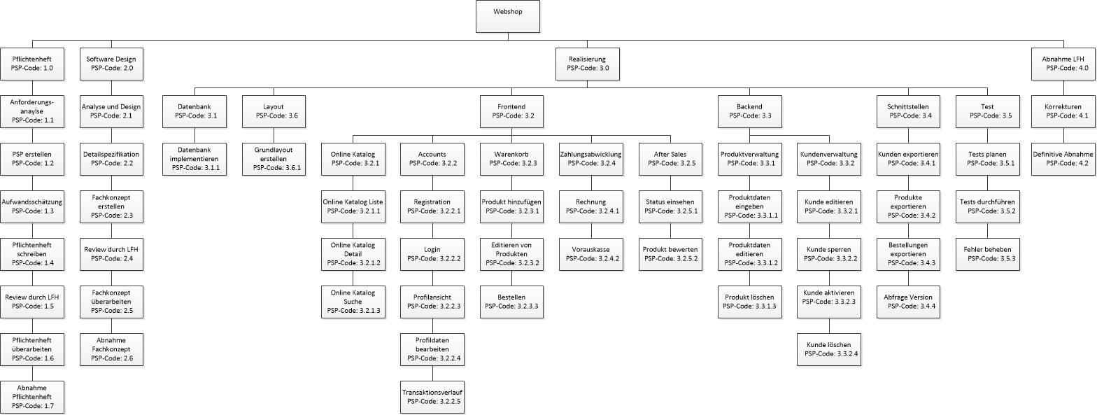

Abbildung 2 Projektstrukturplan

## Vorgehensmodell

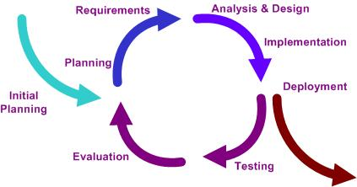Wir sind alle vier im täglichen Leben hauptsächlich in der Softwareentwicklung tätig. Dabei haben wir verschiedene Modelle der Softwareentwicklung und Projektabwicklung kennengelernt. Mithilfe dieser Erfahrung haben wir uns für ein agiles Modell entschieden, das sich besonders für kleine Projekte eignet. Das inkrementelle Vorgehensmodell ist sehr flexibel und wir können damit gewährleisten, dass wir die Zeit die uns zur Verfügung steht optimal nutzen. So können wir in verschiedenen Iterationsschritten das Produkt um weitere Funktionalität ergänzen.

Abbildung Inkrementelles Softwaremodell

Zusätzlich werden wir während der Entwicklung die Werkzeuge des SCRUM verwenden. Damit können wir wöchentlich in sogenannten Sprints kleine Tasks auf die Entwickler im Team aufteilen. Das ermöglicht uns eine sehr einfache Kontrolle und kurze Reaktionszeit, falls gewisse Tasks nicht in der geplanten Zeit abgeschlossen werden können und wir Massnahmen ergreifen müssen.

## Terminplan

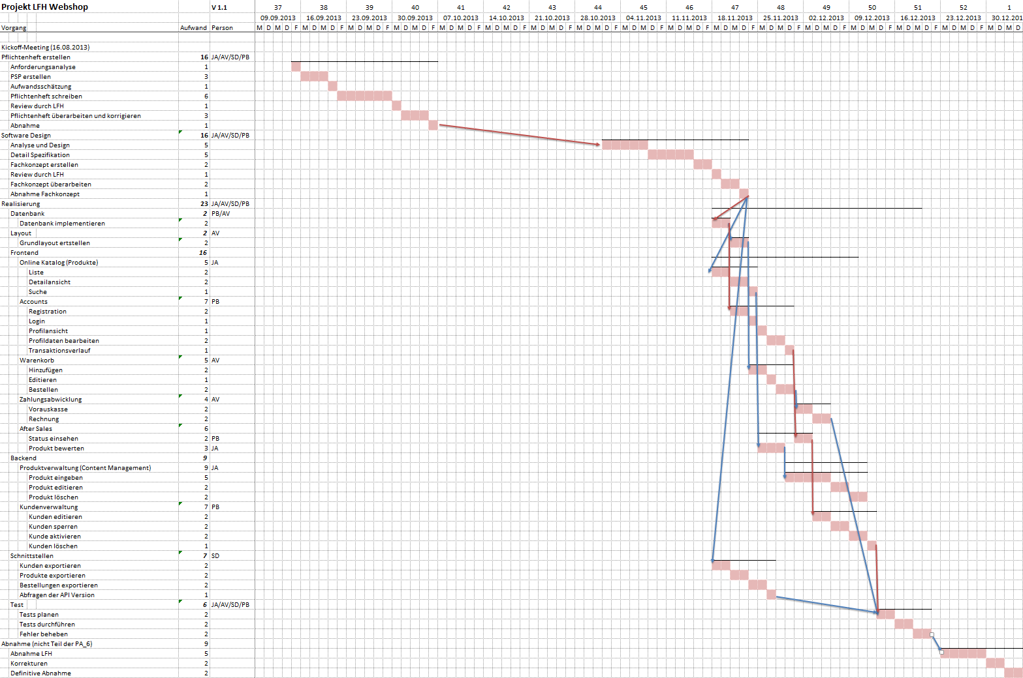

# Software-Engineering

## Analysedokumente

### Systemidee

Der ESHOMO Webshop ist eine Webapplikation, welche im Auftrag der LFH erstellt wurde. Der E-Shop ermöglicht es der LFH im Rahmen des Projekt MAVE Produktverkäufe zu simulieren sowie einen echten Online Shop zu betreiben.

Als wichtigste Eigenschaft kann man im ESHOMO Produkte zum Verkauf anbieten. Die Produkte sind durch Tags (Kategorien) und Attribute ausgezeichnet. Der Webshop verwaltet die Produkte, Tags, Benutzer und die Bestellungen. Ein Datenexport ist über definierte Schnittstellen möglich.

### Systemanwendungsfälle

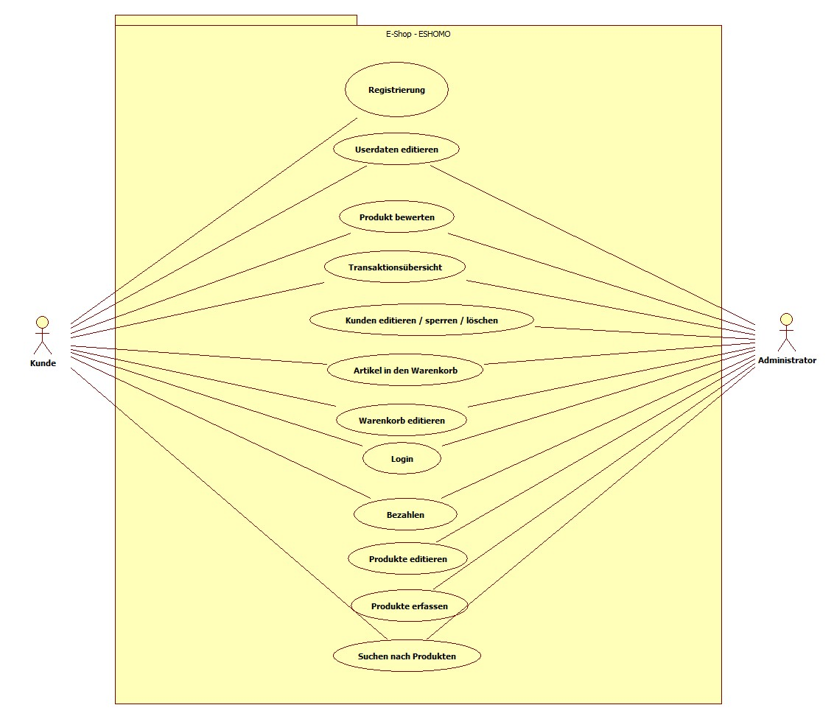

Abbildung 4 Systemanwendungsfälle

#### Registrierung

|  |  |  |  |
| --- | --- | --- | --- |
| Beschreibung Systemanwendungsfall | | | |
| Name | Benutzer registrieren | | |
| Kurzbeschreibung | Der Benutzer registriert sich am System und erhält Logindaten. | | |
| Akteur | ESHOMO-Besucher | | |
| Auslöser | Der Akteur beginnt mit der Registrierung | | |
| Vorbedingungen | * Verbindung zum System möglich | | |
| Eingehende Informationen | E-Mailadresse, Name, Vorname, Strasse, Strasse-Nr., PLZ, Ort, Telefon | | |
| Ergebnis | Registrierungsbestätigung mit Login Daten | | |
| Nachbedingungen | * Benutzerkonto wurde erstellt * E-Mail mit Login-Daten wurde verschickt. | | |
| Ablauf | 1. Akteur startet Registrierungsprozess 2. Akteur gibt E-Mailadresse als Username ein 3. Akteur gibt Adresse ein 4. Akteur bestätigt die Registrierung.   Akteur erhält vom System eine E-Mail mit dem Initialpasswort, welches er beim ersten Login ändern muss. | | |
| Ansprechpartner | LFH | | |
| Risiko |  | | |
| Verbindlichkeit, Priorität | Unverzichtbar, Hohe Priorität | | |
| Aufwand | 16 Std. | | |
| Stabilität | Stabil | | |
| Zeitpunkt, Dringlichkeit | Release 1.0 | | |
| Änderungen | Mitarb. | Status | Kommentar |
| 14.11.2013 | BOE | Entwurf | Erster Entwurf |

#### Login

|  |  |  |  |
| --- | --- | --- | --- |
| Beschreibung Systemanwendungsfall | | | |
| Name | Benutzer Login | | |
| Kurzbeschreibung | Der Benutzer meldet sich am System an. | | |
| Akteur | Benutzer | | |
| Auslöser | Der Benutzer beginnt mit dem Login Prozess | | |
| Vorbedingungen | * Verbindung zum System möglich * Benutzer hat ein Benutzer Konto | | |
| Eingehende Informationen | E-Mailadresse, Passwort | | |
| Ergebnis | Benutzer ist am System angemeldet | | |
| Nachbedingung | * Der Benutzer ist angemeldet * Die Session wurde erstellt. | | |
| Ablauf | 1. Akteur gibt E-Mailadresse als Username ein 2. Akteur gibt sein Passwort ein 3. Akteur klickt auf Login | | |
| Ansprechpartner | LFH | | |
| Risiko |  | | |
| Verbindlichkeit, Priorität | Unverzichtbar, Hohe Priorität | | |
| Aufwand | 8 Std. | | |
| Stabilität | Stabil | | |
| Zeitpunkt, Dringlichkeit | Release 1.0 | | |
| Änderungen | Mitarb. | Status | Kommentar |
| 14.11.2013 | BOE | Entwurf | Erster Entwurf |

#### Userdaten editieren

|  |  |  |  |
| --- | --- | --- | --- |
| Beschreibung Systemanwendungsfall | | | |
| Name | Benutzerdaten editieren | | |
| Kurzbeschreibung | Der Benutzer ändert seine Daten | | |
| Akteur | Benutzer | | |
| Auslöser | Der Benutzer beginnt mit dem Login Prozess | | |
| Vorbedingungen | * Akteur ist am System angemeldet | | |
| Eingehende Informationen | E-Mailadresse, Name, Vorname, Strasse, Strasse-Nr., PLZ, Ort, Telefon | | |
| Ergebnis | Daten des Benutzers sind geändert. | | |
| Nachbedingung | * Die Daten des Benutzers sind auf der Datenbank geändert. | | |
| Ablauf | 1. Akteur öffnet die Seite „Persönliche Daten bearbeiten“ 2. Akteur gibt die neuen Daten ein 3. Akteur bestätigt die Änderungen | | |
| Ansprechpartner | LFH | | |
| Risiko |  | | |
| Verbindlichkeit, Priorität | Unverzichtbar, Hohe Priorität | | |
| Aufwand | 16 Std. | | |
| Stabilität | Stabil | | |
| Zeitpunkt, Dringlichkeit | Release 1.0 | | |
| Änderungen | Mitarb. | Status | Kommentar |
| 14.11.2013 | BOE | Entwurf | Erster Entwurf |

#### Kunden editieren / sperren / löschen

##### Kunde editieren

|  |  |  |  |
| --- | --- | --- | --- |
| Beschreibung Systemanwendungsfall | | | |
| Name | Benutzer editieren | | |
| Kurzbeschreibung | Die Daten des Benutzers werden vom Administrator editiert | | |
| Akteur | Administrator | | |
| Auslöser | Der Akteur will Benutzerdaten aktualisieren | | |
| Vorbedingungen | * Akteur ist am System angemeldet | | |
| Eingehende Informationen | E-Mailadresse, Name, Vorname, Strasse, Strasse-Nr., PLZ, Ort, Telefon | | |
| Ergebnis | Daten des Benutzers sind geändert. | | |
| Nachbedingung | * Die Daten des Benutzers sind auf der Datenbank geändert. | | |
| Ablauf | 1. Akteur öffnet die Seite „Benutzerdaten bearbeiten“ 2. Akteur sucht den Benutzer 3. Akteur gibt die neuen Daten ein 4. Akteur bestätigt die Änderungen | | |
| Ansprechpartner | LFH | | |
| Risiko |  | | |
| Verbindlichkeit, Priorität | Unverzichtbar, Hohe Priorität | | |
| Aufwand | 16 Std. | | |
| Stabilität | Stabil | | |
| Zeitpunkt, Dringlichkeit | Release 1.0 | | |
| Änderungen | Mitarb. | Status | Kommentar |
| 14.11.2013 | BOE | Entwurf | Erster Entwurf |

##### Kunde sperren

|  |  |  |  |
| --- | --- | --- | --- |
| Beschreibung Systemanwendungsfall | | | |
| Name | Benutzer sperren | | |
| Kurzbeschreibung | Das Konto des Benutzers wird vom Administrator gesperrt | | |
| Akteur | Administrator | | |
| Auslöser | Der Akteur will Benutzerdaten sperren | | |
| Vorbedingungen | * Akteur ist am System angemeldet | | |
| Eingehende Informationen | E-Mailadresse, Name, Vorname, Strasse, Strasse-Nr., PLZ, Ort, Telefon | | |
| Ergebnis | Benutzer ist gesperrt. | | |
| Nachbedingung | * Der Benutzer kann sich nicht mehr am System anmelden. | | |
| Ablauf | 1. Akteur öffnet die Seite „Benutzerdaten bearbeiten“ 2. Akteur sucht den Benutzer 3. Akteur sperrt den Benutzer | | |
| Ansprechpartner | LFH | | |
| Risiko |  | | |
| Verbindlichkeit, Priorität | Verzichtbar, Mittlere Priorität | | |
| Aufwand | 16 Std. | | |
| Stabilität | Stabil | | |
| Zeitpunkt, Dringlichkeit | Release 1.0 | | |
| Änderungen | Mitarb. | Status | Kommentar |
| 14.11.2013 | BOE | Entwurf | Erster Entwurf |

##### Kunde löschen

|  |  |  |  |
| --- | --- | --- | --- |
| Beschreibung Systemanwendungsfall | | | |
| Name | Benutzer löschen | | |
| Kurzbeschreibung | Das Konto des Benutzers wird vom Administrator gelöscht | | |
| Akteur | Administrator | | |
| Auslöser | Der Akteur will Benutzerdaten löschen | | |
| Vorbedingungen | * Akteur ist am System angemeldet | | |
| Eingehende Informationen | E-Mailadresse, Name, Vorname, Strasse, Strasse-Nr., PLZ, Ort, Telefon | | |
| Ergebnis | Benutzer ist gelöscht. | | |
| Nachbedingung | * Die Daten des Benutzers sind auf der Datenbank gelöscht. | | |
| Ablauf | 1. Akteur öffnet die Seite „Benutzerdaten bearbeiten“ 2. Akteur sucht den Benutzer 3. Akteur löscht den Benutzer | | |
| Ansprechpartner | LFH | | |
| Risiko |  | | |
| Verbindlichkeit, Priorität | Verzichtbar, Mittlere Priorität | | |
| Aufwand | 8 Std. | | |
| Stabilität | Stabil | | |
| Zeitpunkt, Dringlichkeit | Release 1.0 | | |
| Änderungen | Mitarb. | Status | Kommentar |
| 14.11.2013 | BOE | Entwurf | Erster Entwurf |

#### Produkt erfassen/editieren

|  |  |  |  |
| --- | --- | --- | --- |
| Beschreibung Systemanwendungsfall | | | |
| Name | Produkt erstellt bzw. editiert | | |
| Kurzbeschreibung | Das Produkt wird vom Akteur erstellt bzw. editiert | | |
| Akteur | Administrator | | |
| Auslöser | Der Akteur will Produkt erstellen bzw. editieren | | |
| Vorbedingungen | * Akteur ist am System angemeldet | | |
| Eingehende Informationen | Titel, Preis, Beschreibung, Artikel-Nr. | | |
| Ergebnis | Produkt ist erstellt bzw. geändert. | | |
| Nachbedingung | * Die Daten des Produkts sind auf der Datenbank erstellt bzw. geändert. | | |
| Ablauf | 1. Akteur sucht das Produkt 2. Akteur gibt die neuen Produktdaten ein bzw. löscht das Produkt 3. Akteur bestätigt die Änderungen | | |
| Alternativer Ablauf | 1. Akteur erstellt ein neues Produkt 2. Akteur speichert Änderungen | | |
| Ansprechpartner | LFH | | |
| Risiko |  | | |
| Verbindlichkeit, Priorität | Unverzichtbar, Hohe Priorität | | |
| Aufwand | 40 Std. | | |
| Stabilität | Stabil | | |
| Zeitpunkt, Dringlichkeit | Release 1.0 | | |
| Änderungen | Mitarb. | Status | Kommentar |
| 14.11.2013 | BOE | Entwurf | Erster Entwurf |

##### Produkt bewerten

|  |  |  |  |
| --- | --- | --- | --- |
| Beschreibung Systemanwendungsfall | | | |
| Name | Produkt bewerten | | |
| Kurzbeschreibung | Der Akteur bewertet ein Produkt | | |
| Akteur | Benutzer, Administrator | | |
| Auslöser | Der Akteur will ein Produkt bewerten | | |
| Vorbedingungen | * Akteur ist am System angemeldet | | |
| Eingehende Informationen | Bewertung, Beschreibung | | |
| Ergebnis | Die Bewertung ist hinterlegt. | | |
| Nachbedingung | * Die Bewertung ist in der Datenbank gespeichert. | | |
| Ablauf | 1. Akteur sucht das Produkt im Shop 2. Akteur bewertet das Produkt 3. Akteur bestätigt die Änderungen | | |
| Ansprechpartner | LFH | | |
| Risiko |  | | |
| Verbindlichkeit, Priorität | Verzichtbar, Mittlere Priorität | | |
| Aufwand | 24 Std. | | |
| Stabilität | Stabil | | |
| Zeitpunkt, Dringlichkeit | Release 1.0 | | |
| Änderungen | Mitarb. | Status | Kommentar |
| 14.11.2013 | BOE | Entwurf | Erster Entwurf |

##### Produkt suchen

|  |  |  |  |
| --- | --- | --- | --- |
| Beschreibung Systemanwendungsfall | | | |
| Name | Produkt suchen | | |
| Kurzbeschreibung | Der Akteur sucht ein Produkt | | |
| Akteur | Benutzer, Administrator | | |
| Auslöser | Der Akteur will ein Produkt bewerten | | |
| Vorbedingungen | * Verbindung zum System möglich | | |
| Eingehende Informationen | Suchbegriff | | |
| Ergebnis | Suchergebnisse werden angezeigt. | | |
| Nachbedingung | * Der Akteur sieht eine Liste der gefundenen Produkte. | | |
| Ablauf | 1. Akteur sucht das Produkt im Shop | | |
| Ansprechpartner | LFH | | |
| Risiko |  | | |
| Verbindlichkeit, Priorität | Verzichtbar, Mittlere Priorität | | |
| Aufwand | 8 Std. | | |
| Stabilität | Stabil | | |
| Zeitpunkt, Dringlichkeit | Release 1.0 | | |
| Änderungen | Mitarb. | Status | Kommentar |
| 14.11.2013 | BOE | Entwurf | Erster Entwurf |

##### Produkt in den Warenkorb

|  |  |  |  |
| --- | --- | --- | --- |
| Beschreibung Systemanwendungsfall | | | |
| Name | Produkt in den Warenkorb | | |
| Kurzbeschreibung | Der Akteur fügt ein Produkt zum Warenkorb hinzu. | | |
| Akteur | Benutzer, Administrator | | |
| Auslöser | Der Akteur will ein Produkt dem Warenkorb hinzufügen. | | |
| Vorbedingungen | * Akteur ist am System angemeldet | | |
| Eingehende Informationen | Suchbegriff, Produkt-ID | | |
| Ergebnis | Das Produkt ist im Warenkorb. | | |
| Nachbedingung | * Das Produkt wurde dem Warenkorb hinzugefügt. | | |
| Ablauf | 1. Akteur sucht das Produkt im Shop 2. Akteur klickt auf die Schaltfläche „In den Warenkorb“ | | |
| Ansprechpartner | LFH | | |
| Risiko |  | | |
| Verbindlichkeit, Priorität | Unverzichtbar, Hohe Priorität | | |
| Aufwand | 16 Std. | | |
| Stabilität | Stabil | | |
| Zeitpunkt, Dringlichkeit | Release 1.0 | | |
| Änderungen | Mitarb. | Status | Kommentar |
| 14.11.2013 | BOE | Entwurf | Erster Entwurf |

#### Warenkorb

##### Warenkorb editieren

|  |  |  |  |
| --- | --- | --- | --- |
| Beschreibung Systemanwendungsfall | | | |
| Name | Produkt in den Warenkorb editieren | | |
| Kurzbeschreibung | Der Akteur editiert ein Produkt im Warenkorb. | | |
| Akteur | Benutzer, Administrator | | |
| Auslöser | Der Akteur will ein Produkt im Warenkorb editieren. | | |
| Vorbedingungen | * Akteur ist am System angemeldet | | |
| Eingehende Informationen | Anzahl | | |
| Ergebnis | Die geänderten Warenkorb Daten sind gespeichert. | | |
| Nachbedingung | * Die Daten im Warenkorb wurden geändert. | | |
| Ablauf | 1. Akteur ruft den Warenkorb auf 2. Akteur editiert den Warenkorb 3. Akteur speichert die Änderungen | | |
| Ansprechpartner | LFH | | |
| Risiko |  | | |
| Verbindlichkeit, Priorität | Unverzichtbar, Hohe Priorität | | |
| Aufwand | 8 Std. | | |
| Stabilität | Stabil | | |
| Zeitpunkt, Dringlichkeit | Release 1.0 | | |
| Änderungen | Mitarb. | Status | Kommentar |
| 14.11.2013 | BOE | Entwurf | Erster Entwurf |

##### Bestellen

|  |  |  |  |
| --- | --- | --- | --- |
| Beschreibung Systemanwendungsfall | | | |
| Name | Bestellen | | |
| Kurzbeschreibung | Der Akteur bestellt einen Warenkorb. | | |
| Akteur | Benutzer, Administrator | | |
| Auslöser | Der Akteur will einen Warenkorb bestellen. | | |
| Vorbedingungen | * Akteur ist am System angemeldet * Produkte sind im Warenkorb | | |
| Eingehende Informationen | Warenkorb ID | | |
| Ergebnis | Die Bestellung ist erfolgreich ausgeführt. | | |
| Nachbedingung | * Der Warenkorb wurde im System zur Bestellung. | | |
| Ablauf | 1. Akteur ruft den Warenkorb auf 2. Akteur wählt Zahlungsart. 3. Akteur klickt auf „Kostenpflichtig bestellen“ | | |
| Ansprechpartner | LFH | | |
| Risiko |  | | |
| Verbindlichkeit, Priorität | Unverzichtbar, Hohe Priorität | | |
| Aufwand | 32 Std. | | |
| Stabilität | Stabil | | |
| Zeitpunkt, Dringlichkeit | Release 1.0 | | |
| Änderungen | Mitarb. | Status | Kommentar |
| 14.11.2013 | BOE | Entwurf | Erster Entwurf |

#### Transaktionsübersicht

|  |  |  |  |
| --- | --- | --- | --- |
| Beschreibung Systemanwendungsfall | | | |
| Name | Transaktionsübersicht | | |
| Kurzbeschreibung | Der Akteur will seine bisherigen Bestellungen sehen. | | |
| Akteur | Benutzer, Administrator | | |
| Auslöser | Der Akteur will seine bisherigen Bestellungen sehen. | | |
| Vorbedingungen | * Akteur ist am System angemeldet | | |
| Eingehende Informationen | Benutzer ID | | |
| Ergebnis | Die Bestellungen werden aufgelistet. | | |
| Nachbedingung | * Der Benutzer erhält eine Liste seiner bisherigen Bestellungen. | | |
| Ablauf | 1. Akteur ruft die Seite „Transaktionsübersicht“ auf | | |
| Ansprechpartner | LFH | | |
| Risiko |  | | |
| Verbindlichkeit, Priorität | Verzichtbar, Mittlere Priorität | | |
| Aufwand | 8 Std. | | |
| Stabilität | Stabil | | |
| Zeitpunkt, Dringlichkeit | Release 1.0 | | |
| Änderungen | Mitarb. | Status | Kommentar |
| 14.11.2013 | BOE | Entwurf | Erster Entwurf |

#### Schnittstellen

##### Produkte exportieren

|  |  |  |  |
| --- | --- | --- | --- |
| Beschreibung Systemanwendungsfall | | | |
| Name | Produkte exportieren | | |
| Kurzbeschreibung | Der Akteur exportieren Produkte über eine Schnittstelle. | | |
| Akteur | MAVE System | | |
| Auslöser | Der Akteur will Produkte über eine Schnittstelle exportieren. | | |
| Vorbedingungen | * Das System ist erreichbar | | |
| Eingehende Informationen | Produkt-Daten, Request-Type, Login-Information | | |
| Ergebnis | Die Produkte wurden an MAVE übergeben. | | |
| Nachbedingung | * MAVE hat die Produkte erhalten. | | |
| Ablauf | 1. Akteur ruft die Export URL auf 2. Login wird geprüft 3. Daten werden gesucht. 4. Daten werden im gewünschten Format aufbereitet | | |
| Ansprechpartner | LFH | | |
| Risiko |  | | |
| Verbindlichkeit, Priorität | Verzichtbar, Mittlere Priorität | | |
| Aufwand | 16 Std. | | |
| Stabilität | Stabil | | |
| Zeitpunkt, Dringlichkeit | Release 1.0 | | |
| Änderungen | Mitarb. | Status | Kommentar |
| 14.11.2013 | BOE | Entwurf | Erster Entwurf |

##### Kunden exportieren

|  |  |  |  |
| --- | --- | --- | --- |
| Beschreibung Systemanwendungsfall | | | |
| Name | Kunden exportieren | | |
| Kurzbeschreibung | Der Akteur exportieren Kunden über eine Schnittstelle. | | |
| Akteur | MAVE System | | |
| Auslöser | Der Akteur will Kunden über eine Schnittstelle exportieren. | | |
| Vorbedingungen | * Das System ist erreichbar | | |
| Eingehende Informationen | Kunden -Daten, Request-Type, Login-Information | | |
| Ergebnis | Die Kunden wurden an MAVE übergeben. | | |
| Nachbedingung | * MAVE hat die Kunden erhalten. | | |
| Ablauf | 1. Akteur ruft die Export URL auf 2. Login wird geprüft 3. Daten werden gesucht. 4. Daten werden im gewünschten Format aufbereitet | | |
| Ansprechpartner | LFH | | |
| Risiko |  | | |
| Verbindlichkeit, Priorität | Verzichtbar, Mittlere Priorität | | |
| Aufwand | 16 Std. | | |
| Stabilität | Stabil | | |
| Zeitpunkt, Dringlichkeit | Release 1.0 | | |
| Änderungen | Mitarb. | Status | Kommentar |
| 14.11.2013 | BOE | Entwurf | Erster Entwurf |

##### Bestellungen exportieren

|  |  |  |  |
| --- | --- | --- | --- |
| Beschreibung Systemanwendungsfall | | | |
| Name | Bestellungen exportieren | | |
| Kurzbeschreibung | Der Akteur exportieren Bestellungen über eine Schnittstelle. | | |
| Akteur | MAVE System | | |
| Auslöser | Der Akteur will Bestellungen über eine Schnittstelle exportieren. | | |
| Vorbedingungen | * Das System ist erreichbar | | |
| Eingehende Informationen | Bestellungen -Daten, Request-Type, Login-Information | | |
| Ergebnis | Die Bestellungen wurden an MAVE übergeben. | | |
| Nachbedingung | * MAVE hat die Bestellungen erhalten. | | |
| Ablauf | 1. Akteur ruft die Export URL auf 2. Login wird geprüft 3. Daten werden gesucht. 4. Daten werden im gewünschten Format aufbereitet | | |
| Ansprechpartner | LFH | | |
| Risiko |  | | |
| Verbindlichkeit, Priorität | Verzichtbar, Mittlere Priorität | | |
| Aufwand | 16 Std. | | |
| Stabilität | Stabil | | |
| Zeitpunkt, Dringlichkeit | Release 1.0 | | |
| Änderungen | Mitarb. | Status | Kommentar |
| 14.11.2013 | BOE | Entwurf | Erster Entwurf |

### Domänenmodell

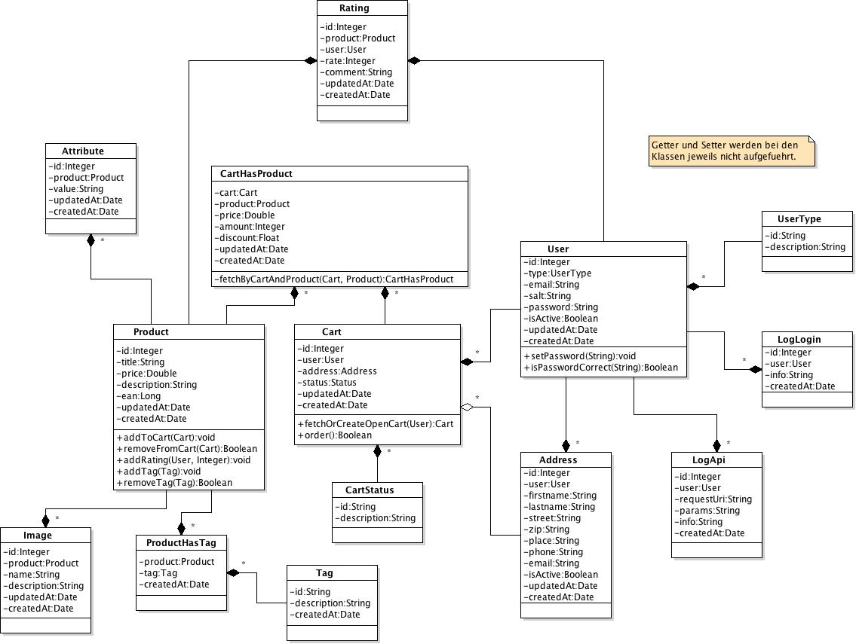

Abbildung 5 Domänenmodell

### Systemablaufmodelle

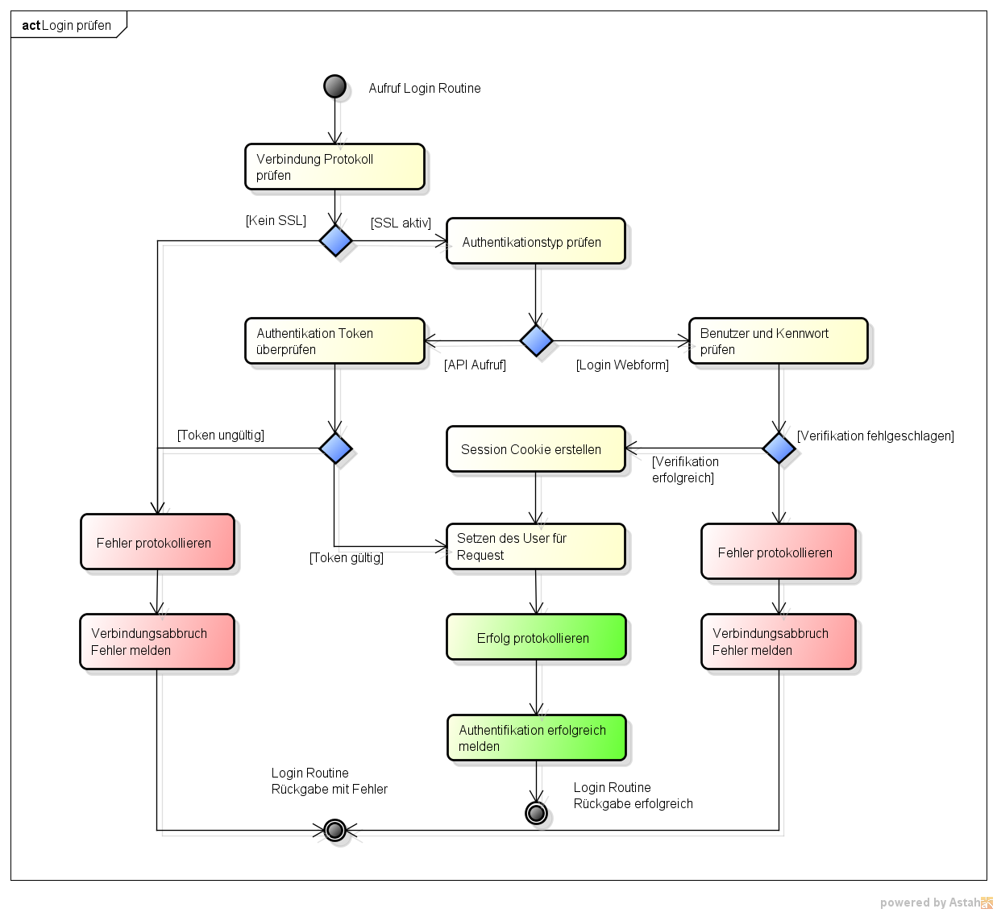

Abbildung 6 Login prüfen

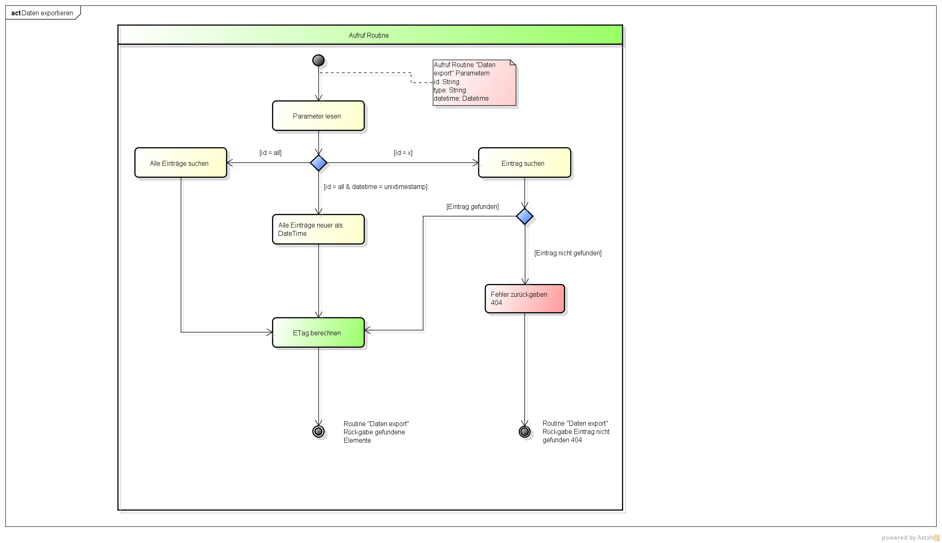

Abbildung 7 Daten exportieren

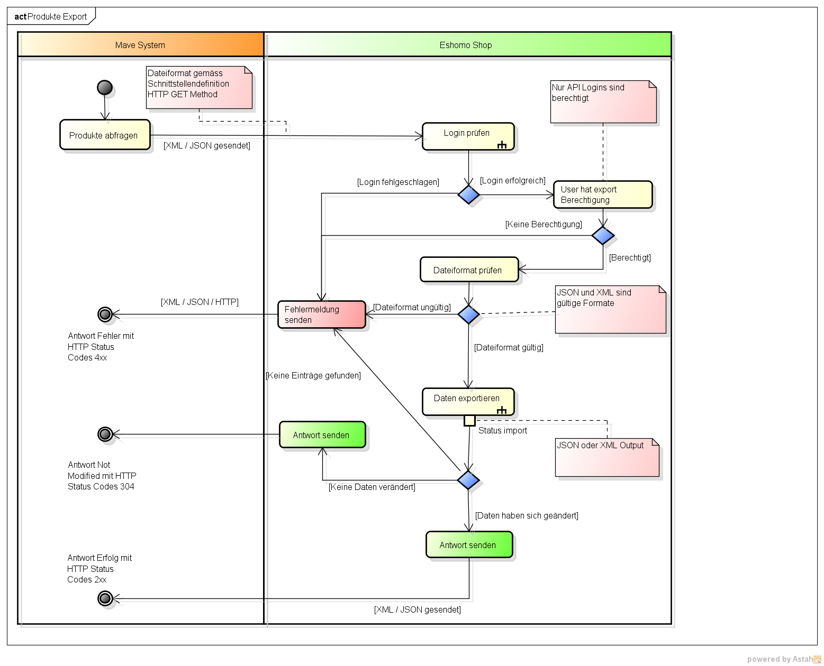

Abbildung 8 Produkte exportieren

### Schnittstellenbeschreibung

Die folgenden GUI Prototypen sollen das Layout und die Abläufe sowie Dialoge des Webshops visualisieren. Diese sind bewusst schlicht und in einem Comic ähnlichem Stil gehalten und sollen keine direkte Vorgabe für das Design sein. Es soll nur aufzeigen, wie das GUI aufgebaut sein wird.

#### Frontend

##### Produkt Übersicht

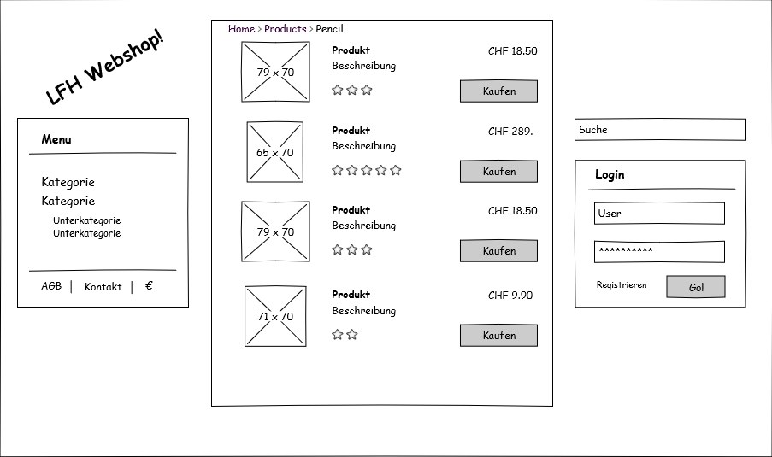

Abbildung 9 Produkte Übersicht

|  |  |
| --- | --- |
| **Dialogbeschreibung** | |
| **Name** | Produkt Übersicht |
| **Kurzbeschreibung** | Die Startseite des Shops und gleichzeitig die Produktübersicht Seite. |
| **Verwendung** | Jeder Benutzer des Shops benutzt diese Seite um Produkte zu suchen |
| **Komplexität** | Standard |
| **Eingabefelder** | Suche, User, Passwort |
| **Anzeigefelder** | Produkt, Beschreibung, Bild, Preis, Kategorien |
| **Verzweigungsmöglichkeiten** | Suchen, Einloggen, Kaufen, Kategorien |
| **Aktionen** | Suchen, in den Kategorien suchen, Produkt kaufen |

##### Produkt Details

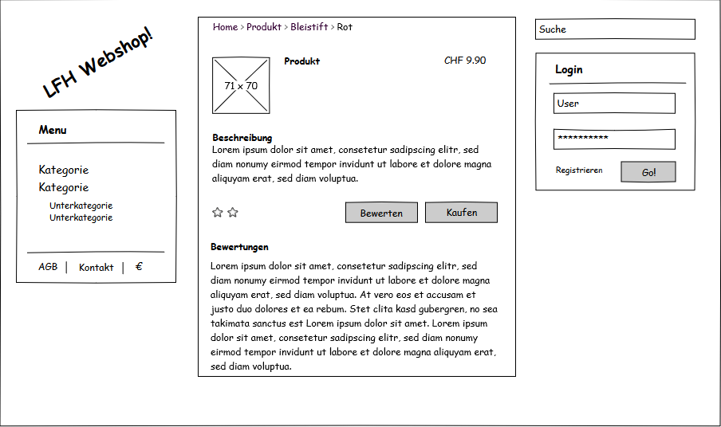

Abbildung 10 Produkt Details

|  |  |
| --- | --- |
| **Dialogbeschreibung** | |
| **Name** | Produkt Details |
| **Kurzbeschreibung** | Zeigt alle Details des Produktes. |
| **Verwendung** | Jeder Benutzer des Shops benutzt diese Seite um Produkte anzuschauen. |
| **Komplexität** | Standard |
| **Eingabefelder** | Suche, User, Passwort |
| **Anzeigefelder** | Produkt, Beschreibung, Bild, Preis, Kategorien, Bewertung |
| **Verzweigungsmöglichkeiten** | Suchen, Einloggen, Kaufen, Kategorien, Bewerten |
| **Aktionen** | Suchen, in den Kategorien suchen, Produkt kaufen, Produkt bewerten |

##### Registrierung

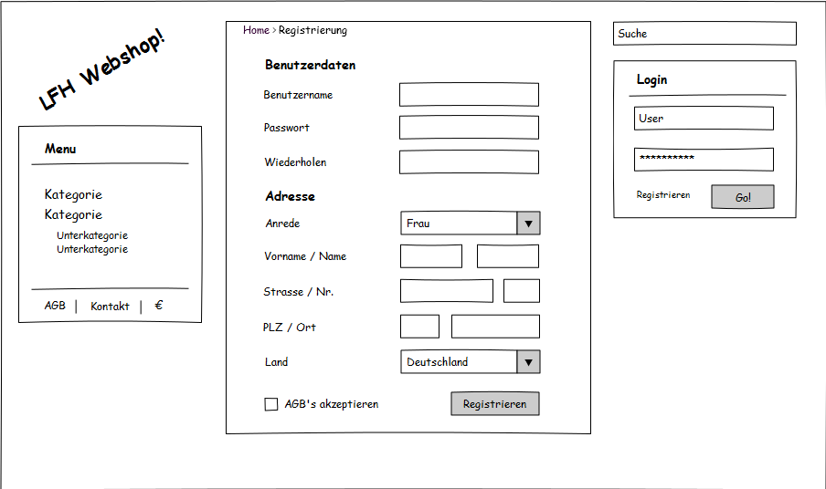

Abbildung 11 Registrierung

|  |  |
| --- | --- |
| **Dialogbeschreibung** | |
| **Name** | Registrierung |
| **Kurzbeschreibung** | Ein Besucher kann sich als Shop Benutzer registrieren. |
| **Verwendung** | Ein Besucher, welcher einen Shop Login einrichten möchte. |
| **Komplexität** | Standard |
| **Eingabefelder** | Suche, User, Passwort, Benutzername, Passwort, Wiederholen, Anrede, Vorname, Name, Strasse, Nr., PLZ, Ort, Land, AGB’s akzeptieren |
| **Anzeigefelder** | Kategorien |
| **Verzweigungsmöglichkeiten** | Suchen, Einloggen, Kategorien, Registrieren |
| **Aktionen** | Suchen, in den Kategorien suchen, Registrieren |

##### Warenkorb Übersicht

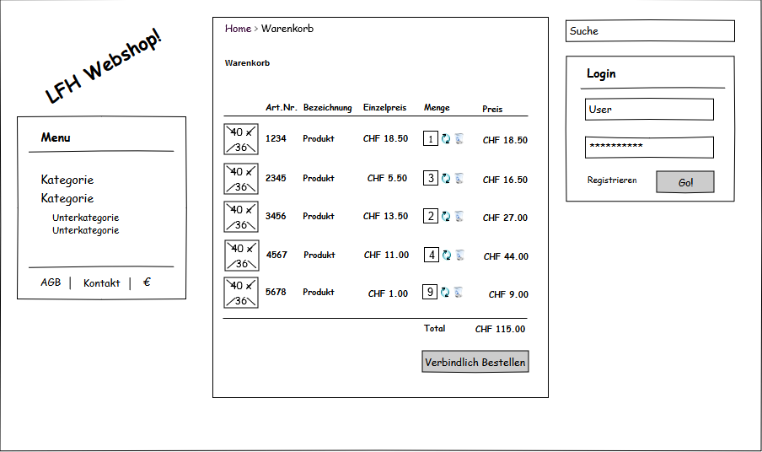

Abbildung 12 Warenkorb Übersicht

|  |  |
| --- | --- |
| **Dialogbeschreibung** | |
| **Name** | Warenkorb Übersicht |
| **Kurzbeschreibung** | Hier werden die Produkte aufgelistet, welche der Kunde in den Warenkorb gelegt hat. |
| **Verwendung** | Ein Benutzer, welcher sehen will, was er im Warenkorb hat oder den Inhalt bestellen will. |
| **Komplexität** | Standard |
| **Eingabefelder** | Suche, User, Passwort |
| **Anzeigefelder** | Kategorien, Art-Nr., Bezeichnung, Einzelpreis, Menge, Preis, Total |
| **Verzweigungsmöglichkeiten** | Suchen, Einloggen, Kategorien, Verbindlich bestellen |
| **Aktionen** | Suchen, in den Kategorien suchen, Verbindlich Bestellen |

##### Bestellung

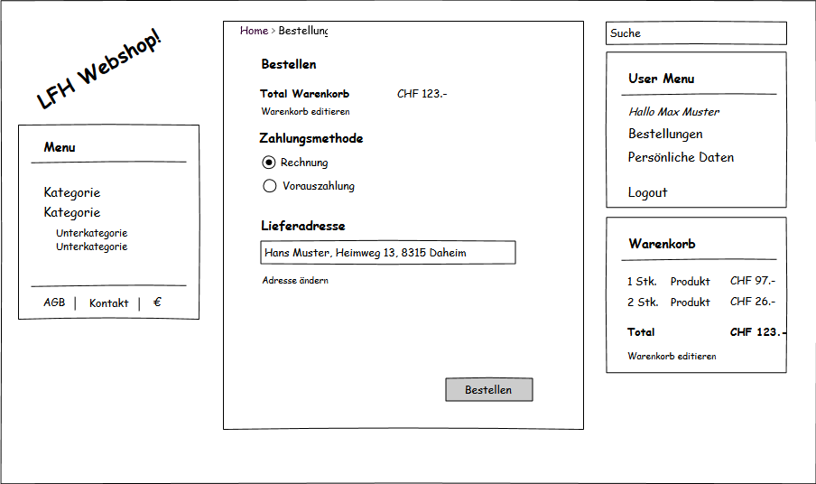

Abbildung 13 Bestellung

|  |  |
| --- | --- |
| **Dialogbeschreibung** | |
| **Name** | Bestellung |
| **Kurzbeschreibung** | Wenn ein Benutzer den Warenkorbinhalt bestellen will, so kommt er auf diese Seite. |
| **Verwendung** | Ein Benutzer, welcher den Inhalt des Warekorbs bestellen will. |
| **Komplexität** | Standard |
| **Eingabefelder** | Suche, Zahlungsmethode, Lieferadresse |
| **Anzeigefelder** | Kategorien, Total |
| **Verzweigungsmöglichkeiten** | Suchen, Ausloggen, Kategorien, Bestellen |
| **Aktionen** | Suchen, in den Kategorien suchen, Bestellen |

##### Persönliche Daten bearbeiten

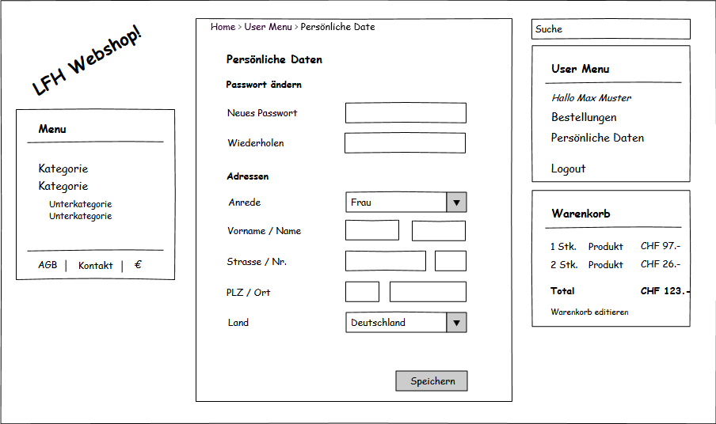

Abbildung 14 Persönliche Daten bearbeiten

|  |  |
| --- | --- |
| **Dialogbeschreibung** | |
| **Name** | Daten bearbeiten |
| **Kurzbeschreibung** | Ein Benutzer will seine hinterlegten Daten bearbeiten. |
| **Verwendung** | Adresse des Benutzers anpassen. |
| **Komplexität** | Standard |
| **Eingabefelder** | Suche, Neues Passwort, Wiederholen, Anrede, Vorname, Name, Strasse, Nr, PLZ, Ort, Land |
| **Anzeigefelder** | Kategorien, Warenkorb |
| **Verzweigungsmöglichkeiten** | Suchen, Ausloggen, Kategorien, Speichern |
| **Aktionen** | Suchen, in den Kategorien suchen, Speichern |

##### Übersicht Bestellungen

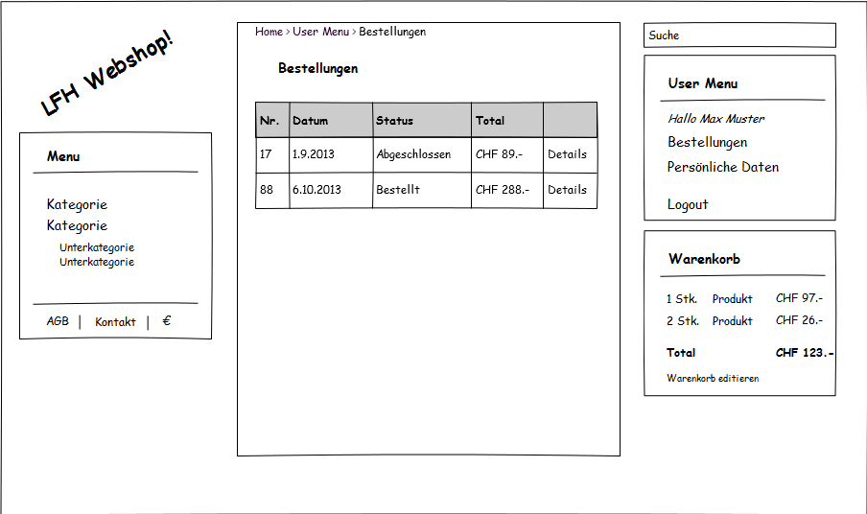

Abbildung 15 Übersicht Bestellungen

|  |  |
| --- | --- |
| **Dialogbeschreibung** | |
| **Name** | Übersicht Bestellung |
| **Kurzbeschreibung** | Hier kann ein Benutzer sehen, welche Bestellungen er schon getätigt hat. |
| **Verwendung** | Ein Benutzer, welcher seine bisherigen Transaktionen sehen will. |
| **Komplexität** | Standard |
| **Eingabefelder** | Suche |
| **Anzeigefelder** | Kategorien, Bestellungen, Warenkorb |
| **Verzweigungsmöglichkeiten** | Suchen, Ausloggen |
| **Aktionen** | Suchen, in den Kategorien suchen |

#### Backend

##### Produkte Übersicht im Backend

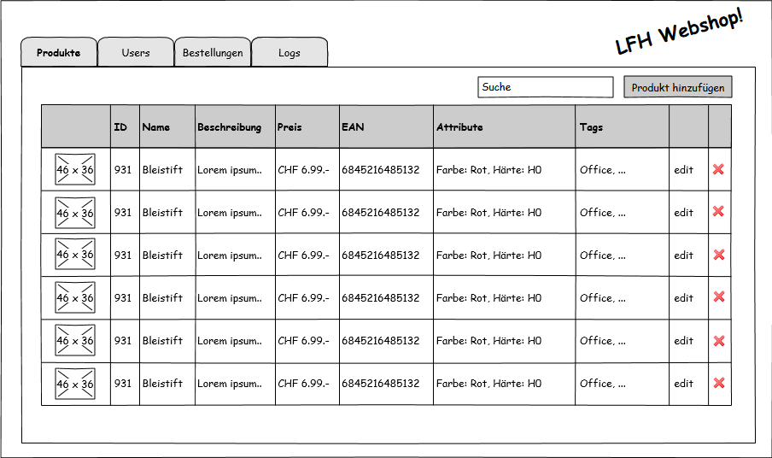

Abbildung 16 Produkte Übersicht im Backend

|  |  |
| --- | --- |
| **Dialogbeschreibung** | |
| **Name** | Produkt Übersicht im Backend |
| **Kurzbeschreibung** | Die Übersicht der im Shop vorhandenen Produkte |
| **Verwendung** | Liste der Produkte, welche bearbeitet werden können. |
| **Komplexität** | Standard |
| **Eingabefelder** | Suche |
| **Anzeigefelder** | ID; Name, Beschreibung, Preis, EAN, Attribute, Tags, Bild |
| **Verzweigungsmöglichkeiten** | Suchen, Produkte, Users, Bestellungen, Logs |
| **Aktionen** |  |

##### Produkt hinzufügen

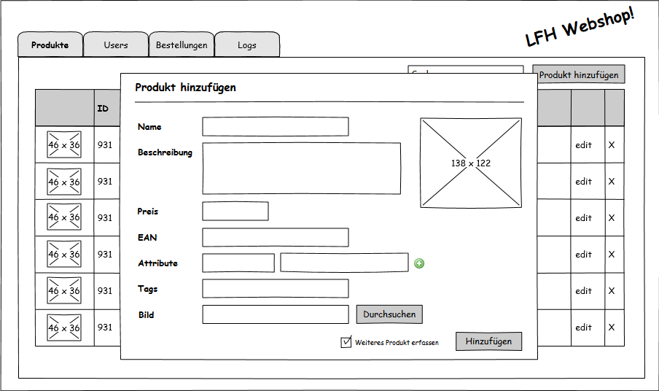

Abbildung 17 Produkt hinzufügen

|  |  |
| --- | --- |
| **Dialogbeschreibung** | |
| **Name** | Produkt hinzufügen |
| **Kurzbeschreibung** | Die Übersicht der im Shop vorhandenen Produkte |
| **Verwendung** | Liste der Produkte, welche bearbeitet werden können. |
| **Komplexität** | Standard |
| **Eingabefelder** | Suche |
| **Anzeigefelder** |  |
| **Verzweigungsmöglichkeiten** | Name, Beschreibung, Preis, EAN, Attribute, Tags, Bild |
| **Aktionen** | Hinzufügen, Durchsuchen |

##### User Übersicht

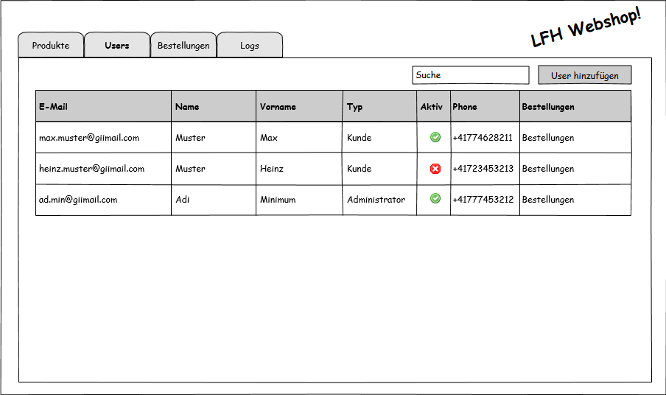

Abbildung 18 User Übersicht

|  |  |
| --- | --- |
| **Dialogbeschreibung** | |
| **Name** | User Übersicht |
| **Kurzbeschreibung** | Alle im Shop vorhandenen Benutzer werden angezeigt. |
| **Verwendung** | Der Administrator kann die Benutzer bearbeiten. |
| **Komplexität** | Standard |
| **Eingabefelder** | Suche |
| **Anzeigefelder** | E-Mail, Name, Vorname, Typ, Aktiv, Phone, Bestellungen |
| **Verzweigungsmöglichkeiten** | Suchen, Produkte, Users, Bestellungen, Logs |
| **Aktionen** | Suche, User hinzufügen |

##### User hinzufügen

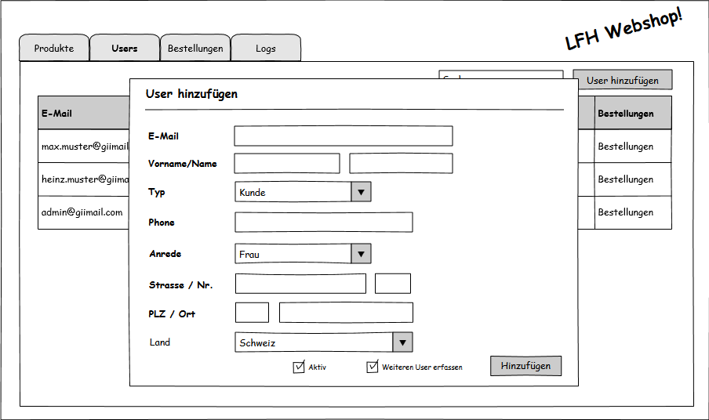

Abbildung 19 User hinzufügen

|  |  |
| --- | --- |
| **Dialogbeschreibung** | |
| **Name** | User hinzufügen |
| **Kurzbeschreibung** | Der Administrator kann hier einen Benutzer erfassen |
| **Verwendung** | Erfassen eines neuen Users im Backend. |
| **Komplexität** | Standard |
| **Eingabefelder** | E-Mail, Vorname, Name, Typ, Phone, Anrede, Strasse, Nr., PLZ, Ort, Land, Aktiv, Weitere User erfassen |
| **Anzeigefelder** | ID; Name, Beschreibung, Preis, EAN, Attribute, Tags, Bild |
| **Verzweigungsmöglichkeiten** | Hinzufügen |
| **Aktionen** | Hinzufügen |

##### Übersicht Bestellung im Backend

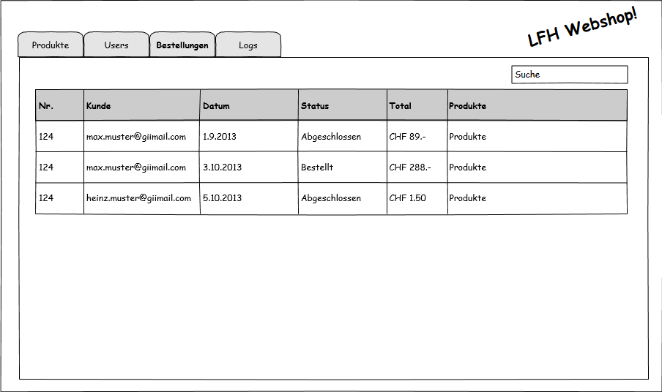

Abbildung 20 Übersicht Bestellung im Backend

|  |  |
| --- | --- |
| **Dialogbeschreibung** | |
| **Name** | Übersicht Bestellungen |
| **Kurzbeschreibung** | Die Übersicht der im Shop vorhandenen Bestellungen |
| **Verwendung** | Liste der Bestellungen, welche über den Shop bestellt worden sind. |
| **Komplexität** | Standard |
| **Eingabefelder** | Suche |
| **Anzeigefelder** | Nr. Kunde, Datum, Status, Total, Produkte |
| **Verzweigungsmöglichkeiten** | Suchen |
| **Aktionen** |  |

##### Logs

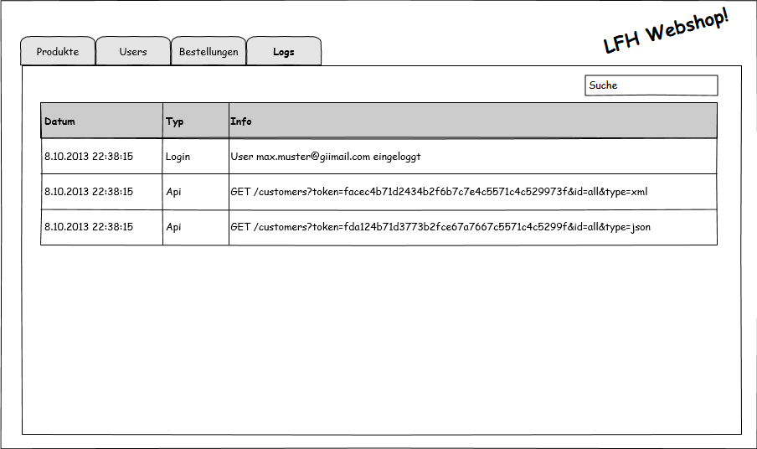

Abbildung 21 Logs

|  |  |
| --- | --- |
| **Dialogbeschreibung** | |
| **Name** | Logs |
| **Kurzbeschreibung** | Die Logs des Systems anzeigen |
| **Verwendung** | Der Administrator kann die Logs des Systems durchsuchen |
| **Komplexität** | Standard |
| **Eingabefelder** | Suche |
| **Anzeigefelder** | Datum, Typ, Info |
| **Verzweigungsmöglichkeiten** | Suchen |
| **Aktionen** |  |

## Softwareentwurfsdokumente

### Softwarearchitektur

Die Softwarearchitektur ist ein 3-Schichtenmodell. Das Benutzer-Frontend in der Präsentationsschicht wird auf einem modernen Browser ausgeführt und besteht technisch aus HTML und JavaScript.

Die Anwendungslogik ist in verschiedene Controller aufgeteilt, welche spezifische Teilaufgaben im System übernehmen. So ist etwa der Product Controller für alle Abläufe zuständig, welche die fachliche Klasse Product betreffen. Die Models sind die programmatische Abbildung der DB Entitäten.

Mit den Models werden die Daten, welche in der Persistenz Schicht gehalten werden, zugänglich gemacht. Die Daten werden in einer MySQL Datenbank gehalten.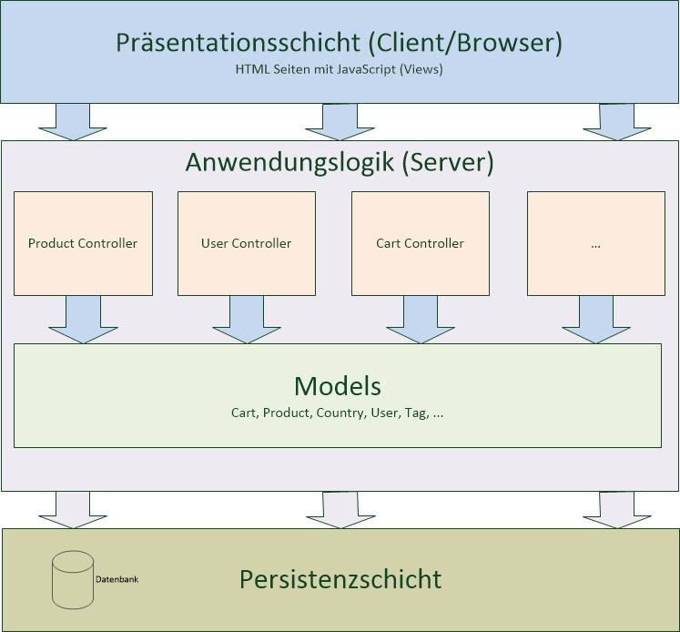

Abbildung 22 Softwarearchitektur

Die Verteilung der Software und der Daten kann unterschiedlich gewählt werden. Der Kunde bedient das System über einen Browser auf seinem PC, welcher sich über das Internet mit dem http-Protokoll mit dem Webserver verbindet. Die Datenbank wiederum kann entweder auch auf dem Webserver installiert sein oder aber auf einem eigenen Server. Je nachdem kommen als Verbindungstyp TCP (Datenbank ist auf dem Webserver installiert oder auf einem eigenen Server installiert) oder Sockets (auf dem Webserver installiert) in Frage.

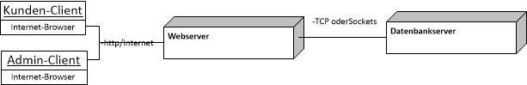

Abbildung 23 Verteilung

### Klassenmodelle

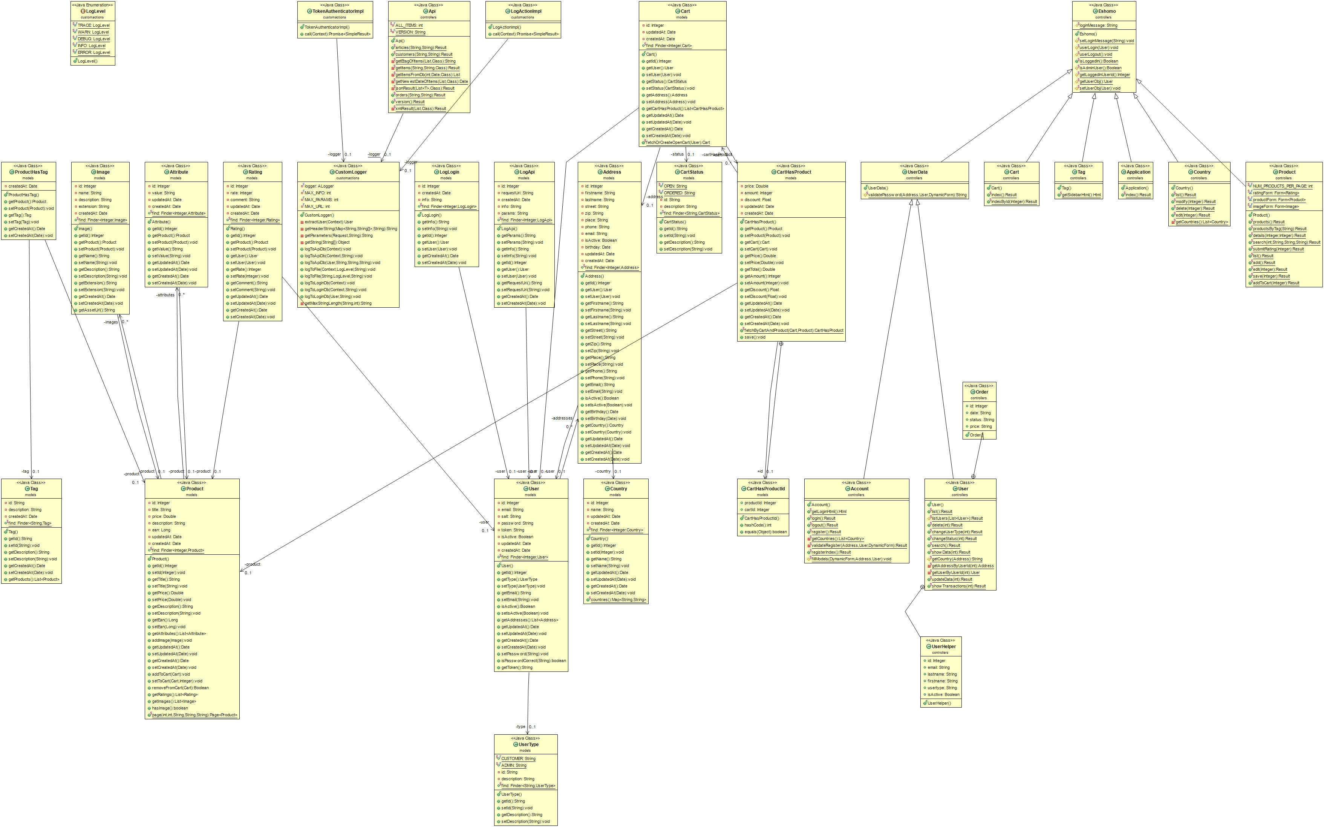

Abbildung 24 Klassenmodell

### Datenmodelle

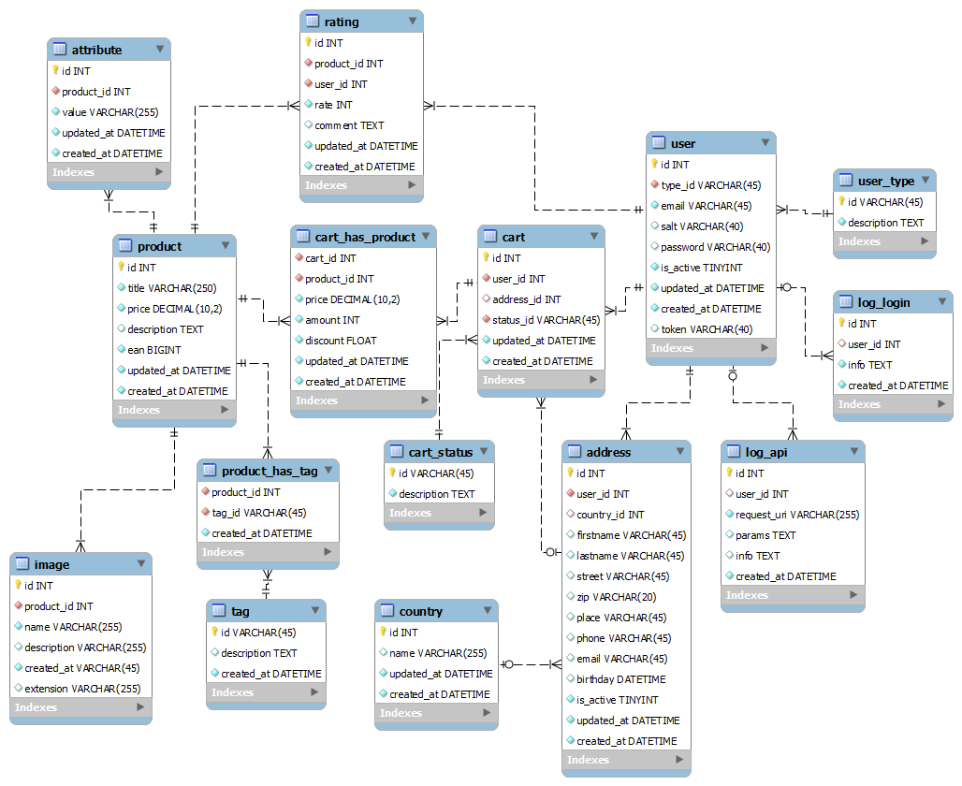

Abbildung 25 Entity Relationship Model

### Dynamische Modelle

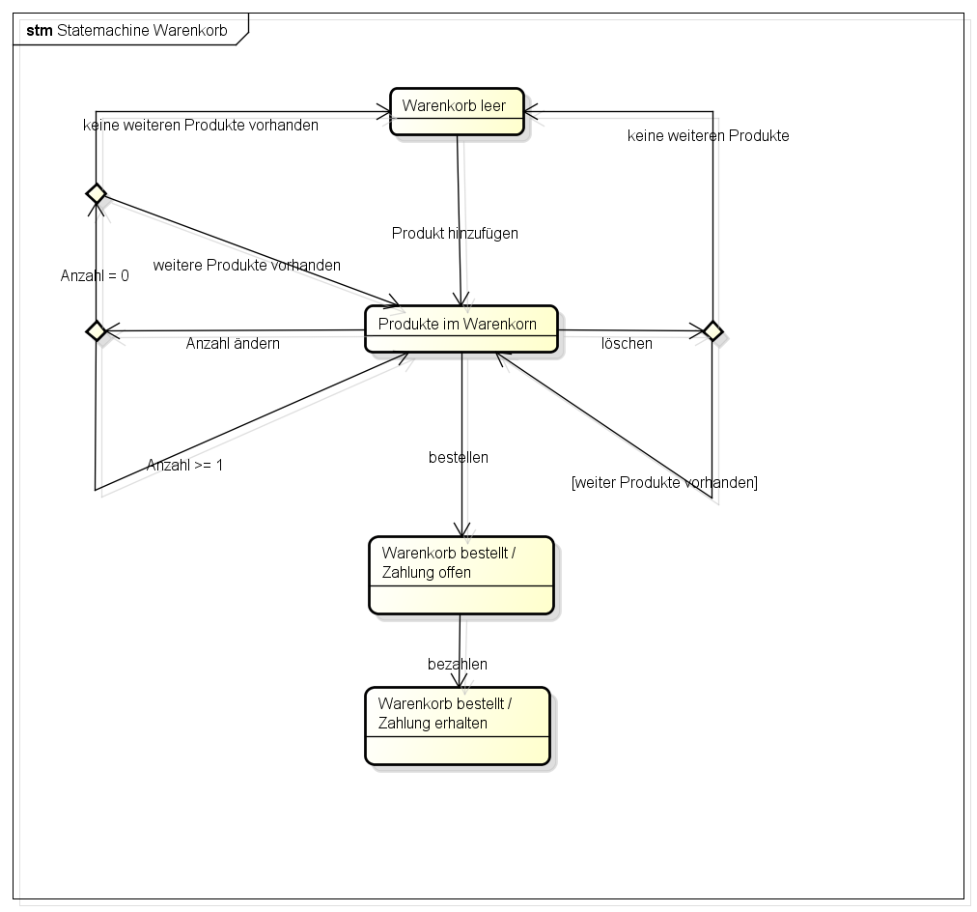

Abbildung 26 Statemachine Warenkorb

### Testkonzept

#### Test Übersicht

##### Testziele

Das Sicherstellen der geforderten Qualität des Webshop Eshomo gemäss Pflichtenheft[6]. Verhindern von folge Fehlern bei neu entwickelten Komponenten, welche dem Gesamtsystem hinzugefügt wurden. Änderungen der Implementierung von bestehenden Komponenten sollen keinen unerwünschten Einfluss auf das Gesamtsystem haben.

Die Tests müssen zu jederzeit nachvollziehbar sein und müssen jeweils mit den gleichen Voraussetzungen durchgeführt werden.

##### Test Strategie

Die gewählte Teststrategie basiert auf „Risk based testing“ und berücksichtigt bei der Testabdeckung, die Risiken welche beim Auftreten eines Fehlers auftreten. Somit müssen mindestens die Komponenten durchgängig getestet werden, welche Daten verändern sowie solche die den Verkauf von Produkten massgeblich behindern. Zudem sollen alle definierten Use Cases mit entsprechenden Oberflächentests abgedeckt werden.

##### Test Ende

Das Test Ende ist erreicht, wenn

* 90% sowie alle Mittel und Hoch priorisierten Testfälle erfolgreich ausgeführt wurden

###### Test Abbruch

Die aktuelle Test Serie wird abgebrochen, falls ein oder mehrere Fehler der Klasse 4 (siehe **Fehler! Verweisquelle konnte nicht gefunden werden.**) gefunden werden, oder das Projektende kurz bevor steht (KW 49).

##### Testobjekte

|  |  |  |
| --- | --- | --- |
| Nr | Objekt | Beschreibung |
| 1 | GUI Layer | Die Benutzeroberfläche des Webshop |
| 2 | Business Layer | Die komplette Businesslogik der Anwendung |
| 3 | Data Access Layer | Der Zugang zu persistenten Daten (DB, Dateien, etc…) |
| 4 | Schnittstellen API | Die verantwortliche Schnittstelle für den automatischen Austausch mit dem MAVE Projekt |

##### Testarten

|  |  |  |
| --- | --- | --- |
| Nr | Testart | Beschreibung |
| 1 | Funktionale Tests | Tests um die gewünschten Funktionen der einzelnen Komponenten und Module zu testen. Hauptsächlich mit Hilfe von Unit Tests realisiert. |
| 2 | Integrationstests | Tests über einen ganzen Business Prozess mit möglichst allen Komponenten welcher der Prozess benötigt. Realisiert mit Testframework oder manuell. |
| 3 | Nicht Funktionale Tests | Nicht Funktionale Anforderungen an die Anwendung werden manuell getestet. |
| 4 | Oberflächentests | Tests um die Funktionalität des GUI sowie das Aussehen zu prüfen. Realisiert mit Testframework und manuell. |

##### Testabdeckung

|  |  |  |
| --- | --- | --- |
| Nr | Testobjekt | Testfälle |
| 1 | GUI Layer | t.b.d |
| 2 | Business Layer | t.b.d |
| 3 | Data Access Layer | t.b.d |
| 4 | Schnittstellen API | t.b.d |

##### Testabgrenzung

Nicht getestet werden:

* Unveränderte Funktionalitäten von Frameworks und Libraries
* Die Software Qualitätsmerkmale Zuverlässigkeit, Benutzbarkeit, Effizienz, Wartbarkeit, Übertragbarkeit (ISO 9126), da der Aufwand den Rahmen des Projektes sprengen würde. Eine Ausnahme gilt, falls diese explizit im Pflichtenheft erwähnt werden.

### Spezifikation der Bedienoberflächen

#### Frontend

##### Produkt Übersicht

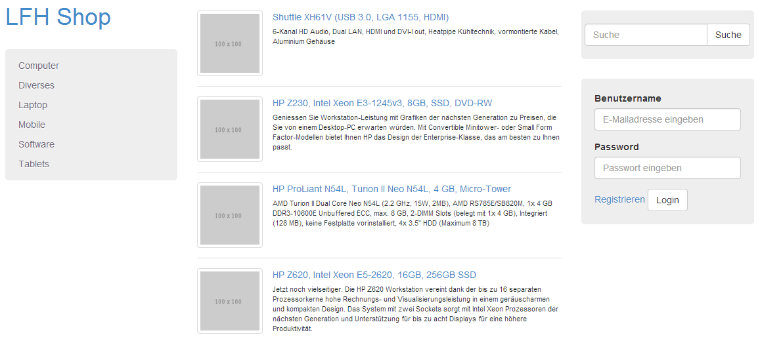

Abbildung 27 Produkte Übersicht

###### Kontext

Dieser Dialog wird als Einstiegsseite des Shops und für das Durchsuchen der Produktliste gebraucht

###### Dialog Elemente

|  |  |  |  |
| --- | --- | --- | --- |
| Name | Required | Constraints | Beschreibung |
| email | Ja | Muss eine E-Mailadresse sein  Max Length 45  Type: String | Gruppe Login  Label: Benutzername  Info: E-Mailadresse eingeben |
| password | Ja | Type: String | Gruppe Login  Label: Password  Info: Passwort eingeben |
| search | Nein | Type: String | Info: Suche |

##### Produkt Details

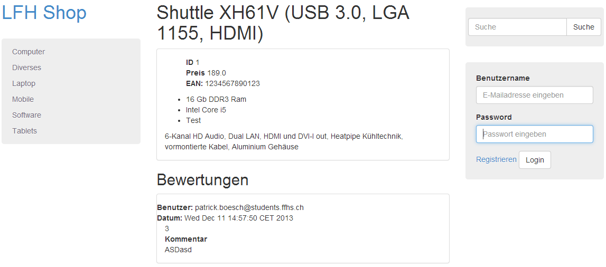

Abbildung 28 Produkt Details

###### Kontext

Dieser Dialog wird gebraucht, um die Details eines Produktes anzuzeigen.

###### Dialog Elemente

|  |  |  |  |
| --- | --- | --- | --- |
| Name | Required | Constraints | Beschreibung |
| email | Ja | Muss eine E-Mailadresse sein  Max Length 45  Type: String | Gruppe Login  Label: Benutzername  Info: E-Mailadresse eingeben |
| password | Ja | Type: String | Gruppe Login  Label: Password  Info: Passwort eingeben |
| search | Nein | Type: String | Info: Suche |

##### Registrierung / Persönliche Daten bearbeiten / User hinzufügen

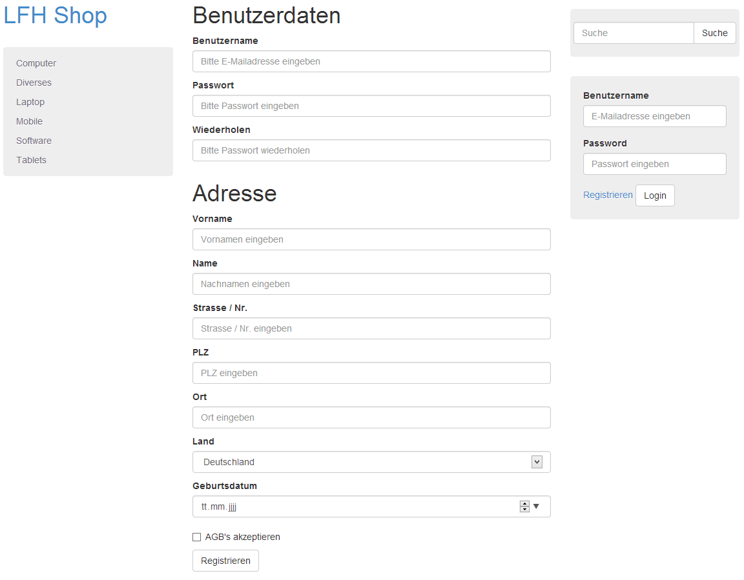

Abbildung 29 Registrierung

###### Kontext

Dieser Dialog wird gebraucht um einen neuen Benutzer anzulegen oder einen bestehenden zu bearbeiten.

###### Dialog Elemente

|  |  |  |  |
| --- | --- | --- | --- |
| Name | Required | Constraints | Beschreibung |
| email | Ja | Muss eine E-Mailadresse sein  Max Length 45  Type: String | Gruppe Login  Label: Benutzername  Info: E-Mailadresse eingeben |
| password | Ja | Type: String | Gruppe Login  Label: Password  Info: Passwort eingeben |
| search | Nein | Type: String | Info: Suche |
| email | Ja | Muss eine E-Mailadresse sein  Max Length 45  Type: String | Gruppe Benutzerdaten  Label: Benutzername  Info: Bitte E-Mailadresse eingeben |
| password | Nein | Wenn neuer User, dann Required  Type: String | Gruppe Benutzerdaten  Label: Passwort  Info: Bitte Passwort eingeben |
| passwordRepeat | Nein | Wenn neuer User, dann Required  Muss identisch mit password sein.  Type: String | Gruppe Benutzerdaten  Label: Wiederholen  Info: Bitte Passwort wiederholen |
| firstname | Ja | Max Length 45  Type: String | Gruppe Adresse  Label: Vorname  Info: Vornamen eingeben |
| lastname | Ja | Max Length 45  Type: String | Gruppe Adresse  Label: Name  Info: Nachnamen eingeben |
| street | Ja | Max Length 45  Type: String | Gruppe Adresse  Label: Strasse / Nr.  Info: Strasse / Nr. eingeben |
| zip | Ja | Max Length 20  Type: String | Gruppe Adresse  Label: PLZ  Info: PLZ eingeben |
| place | Ja | Max Length 45  Type: String | Gruppe Adresse  Label: Ort  Info: Ort eingeben |
| country | Ja | Type: Auswahl | Gruppe Adresse  Label: Land |
| birthday | Ja | Type: Date | Gruppe Adresse  Label: Geburtsdatum |
| agb | Ja | Nur sichtbar wenn neuer User  Type: Checkbox | Gruppe Adresse  Label: AGB’s akzeptieren |

##### Warenkorb Übersicht

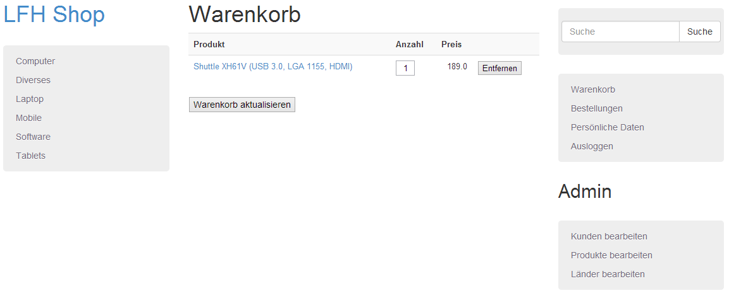

Abbildung 30 Warenkorb Übersicht

###### Kontext

Dieser Dialog wird gebraucht, um den Warenkorb anzusehen und zu manipulieren.

###### Dialog Elemente

|  |  |  |  |
| --- | --- | --- | --- |
| Name | Required | Constraints | Beschreibung |
| search | Nein | Type: String | Info: Suche |
| amount | Ja | Type: INT |  |

##### Bestellung



Abbildung 31 Bestellung

###### Kontext

Dieser Dialog wird gebraucht um eine Bestellung auszulösen.

###### Dialog Elemente

|  |  |  |  |
| --- | --- | --- | --- |
| Name | Required | Constraints | Beschreibung |
| search | Nein | Type: String | Info: Suche |
| bill | Ja | Type: Radio | Label: Zahlungsmethode |

##### Übersicht Bestellungen



Abbildung 33 Übersicht Bestellungen

###### Kontext

Dieser Dialog wird gebraucht um die Bestellungen des Kunden und alle Bestellungen des Shops zu sehen.

###### Dialog Elemente

|  |  |  |  |
| --- | --- | --- | --- |
| Name | Required | Constraints | Beschreibung |
| search | Nein | Type: String | Info: Suche |

#### Backend

##### Produkte Übersicht im Backend

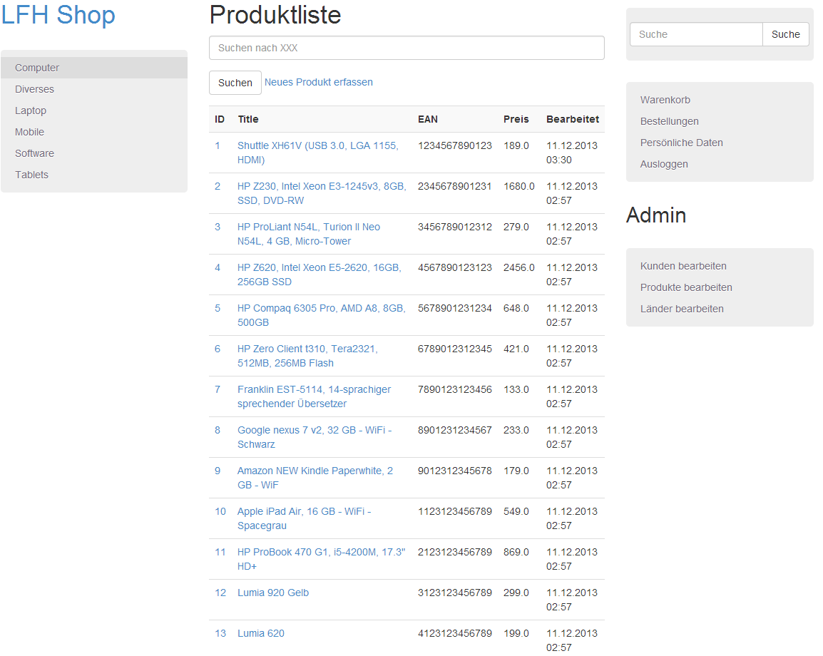

Abbildung 34 Produkte Übersicht im Backend

###### Kontext

Dieser Dialog wird gebraucht um alle Produkte im Shop aufzulisten.

###### Dialog Elemente

|  |  |  |  |
| --- | --- | --- | --- |
| Name | Required | Constraints | Beschreibung |
| search | Nein | Type: String | Info: Suche |

##### Produkt hinzufügen

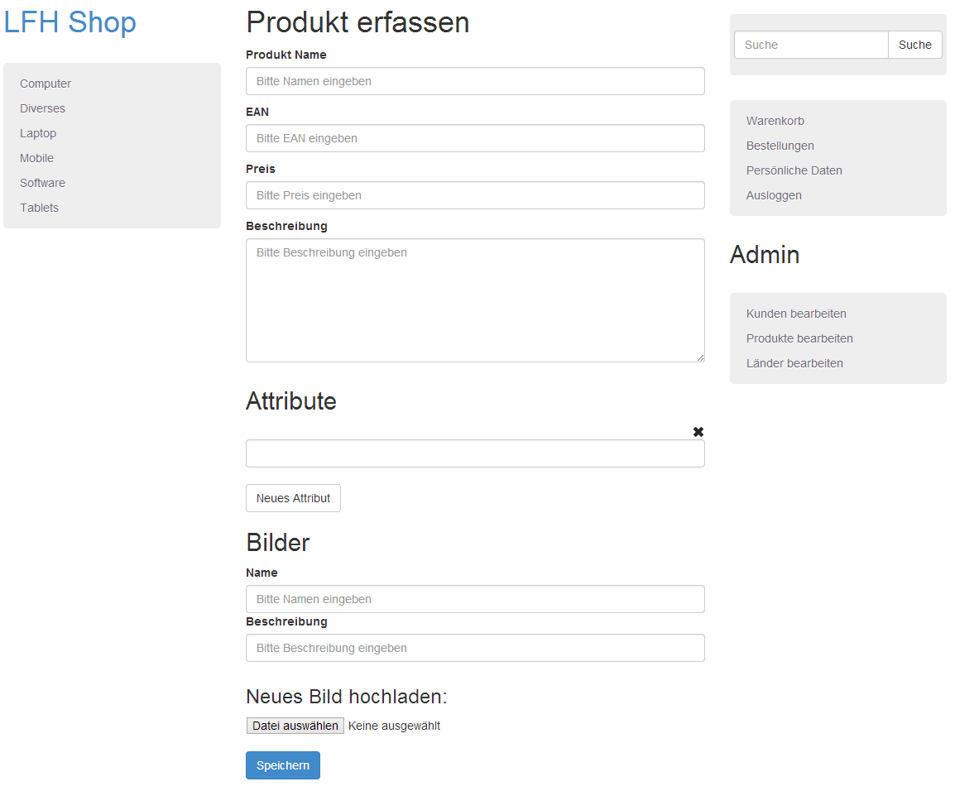

Abbildung 35 Produkt hinzufügen

###### Kontext

Dieser Dialog wird gebraucht um Produkte zu erfassen oder zu editieren.

###### Dialog Elemente

|  |  |  |  |
| --- | --- | --- | --- |
| Name | Required | Constraints | Beschreibung |
| Search | Nein | Type: String | Info: Suche |
| title | Ja | Type: String  Max Length 45 | Gruppe Produktdaten  Label: Produkt Name  Info: Bitte Name eingeben |
| ean | Ja | Type: BIGINT | Gruppe Produktdaten  Label: EAN  Info: Bitte EAN eingeben |
| price | Ja | Type: Decimal | Gruppe Produktdaten  Label: Preis  Info: Bitte Preis eingeben |
| description | Ja | Type: Text | Gruppe Produktdaten  Label: Beschreibung  Info: Bitte Beschreibung eingeben |
| value | Ja | Type: String  Max Length 255 | Gruppe Attribute |
| name | Ja | Type: String  Max Length 255 | Gruppe Bilder  Label: Name  Info: Bitte Namen eingeben |
| description | Nein | Type: String  Max Length 255 | Gruppe Bilder  Label: Beschreibung  Info: Bitte Beschreibung eingeben |

##### User Übersicht

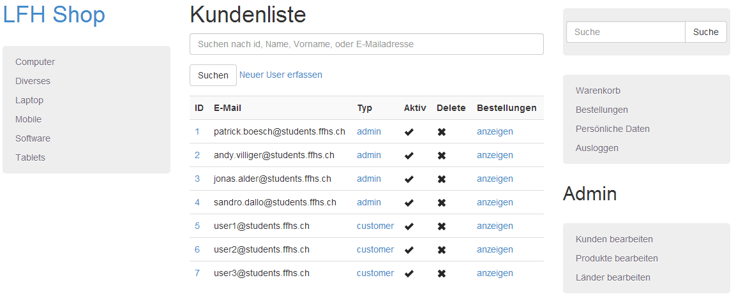

Abbildung 36 User Übersicht

###### Kontext

Dieser Dialog wird gebraucht um die User des Shops aufzulisten.

###### Dialog Elemente

|  |  |  |  |
| --- | --- | --- | --- |
| Name | Required | Constraints | Beschreibung |
| search | Nein | Type: String | Info: Suche |

##### Übersicht Bestellung im Backend



Abbildung 38 Übersicht Bestellung im Backend

###### Kontext

Dieser Dialog wird gebraucht um die Bestellungen aller User anzuzeigen.

###### Dialog Elemente

|  |  |  |  |
| --- | --- | --- | --- |
| Name | Required | Constraints | Beschreibung |
| search | Nein | Type: String | Info: Suche |

##### Logs



Abbildung 39 Logs

###### Kontext

Dieser Dialog wird gebraucht um die Logeinträge anzuzeigen.

###### Dialog Elemente

|  |  |  |  |
| --- | --- | --- | --- |
| Name | Required | Constraints | Beschreibung |
| search | Nein | Type: String | Info: Suche |

# Objektorientierte Programmierung

## Coderichtlinien

Wir halten uns in unserem Code an die „Code Conventions for the Java Programming Language“[7] von Oracle.

### Begründung

Wir haben uns für diese Richtlinien entschieden, da diese in der Java-Welt anerkannt und weit verbreitet sind. Wir können also davon ausgehen, dass Code geschrieben unter Berücksichtigung der Richtlinien in den Themen Wartbarkeit und Lesbarkeit sehr gut abschneiden wird.

## Quellcode

### Ablagestruktur

app → Sourcecode der Applikation

└ controllers → Sourcecode der Controller

└ models → Sourcecode der Model

└ views → Templates

build.sbt → Build Script der Applikation

conf → Konfigurationen

└ application.conf → Haupt-Konfiguration

└ routes → Definition der Routen

public → Dateien im Scope Public

└ stylesheets → CSS Dateien

└ javascripts → Javascript Dateien

└ images → Image Dateien

project → sbt Konfiguration

└ build.properties → Build Konfiguration für sbt Projekt

└ plugins.sbt → Plugins für das sbt Projekt

lib → abhängige Library

logs → Standard Log Verzeichnis

└ application.log → Default log Datei

target → Generierte Dateien

└ scala-2.10.0

└ cache

└ classes → Kompilierte class Dateien

└ classes_managed → Templates,…

└ resource_managed → less,…

└ src_managed → Generierte Resourcen (Templates, …)

test → Source Code für Unit oder Funktionale Tests

#### Das app Verzeichnis

Das app Verzeichnis beinhaltet alle ausführbaren Programmteile: Java und Scala Source Code und Templates.

Das Play-Framework beruht auf dem MVC-Pattern, was auch in der Verzeichnisstruktur im app Verzeichnis sichtbar ist:

* controllers
* models
* view

#### Das public Verzeichnis

Dateien im public Verzeichnis sind statisch und werden direkt vom Webserver ausgeliefert. Standardmässig sind drei Verzeichnisse vorhanden:

* images
* javascripts
* stylesheets

#### Das conf Verzeichnis

Im conf Verzeichnis sind die Konfigurationsdateien für die Applikation zu finden. Es beinhaltet die zwei Haupt-Konfigurationsdateien:

* application.conf: Die Haupt-Konfigurationsdatei, welche die Stanard-Konfigurationsparameter beinhaltet.
* routes: Definition der Programm-Routen

## Abweichungen zur Spezifikation

### Abweichungen zu den GUI Skizzen

Die Abweichungen zu den GUI Skizzen sind dadurch begründet, dass entweder zu wenig Platz in der Breite zur Verfügung stand (bei Tabellen) oder die Umsetzung anders gewählt wurde um das reibungslose Funktionieren des Responsive Design nicht zu gefährden.

## Testprotokolle

# Inbetriebnahme

## Lieferumfang

## Voraussetzungen

Für die Installation des Shops wird folgendes vorausgesetzt:

* Windows oder Linux Betriebssystem
* MySQL Datenbank in der Version 5.5 oder höher
* Java in der Version 7u45 oder höher

## Installationsanleitung

# Statusberichte

## Statusbericht 1

### Einleitung

Im Laufe des ersten Monats des Projekts haben sich bei uns aus verschiedenen Gründen Verzögerungen ergeben. Patrick Bösch hatte in der Zeit ein wichtiges Release in seiner Unternehmung fertig zu stellen, Andy Villiger war in den Ferien und Jonas Alder musste ins Militär (WK). Das heisst drei der vier Projektmitarbeiter waren in der Zeit fast durchgehend abwesend und hatten wenig Zeit um sich im Projekt einzubringen. Das war uns aber schon zu Beginn bewusst. In den folgenden Monaten sind wir aber alle vier in der Lage viel Zeit ins Projekt zu investieren.

Des Weiteren hatten wir leider längere Zeit auf die Schnittstellendokumentation seitens LFH warten müssen. Das hat uns vor allem beim Schreiben des Pflichtenhefts aufgehalten. Durch die Abwesenheiten der Projektmitarbeiter wurde es allerdings auch versäumt die Schnittstellendokumentation bei der LFH anzumahnen.

Nichtsdestotrotz konnten wir inzwischen ein ausführliches Pflichtenheft erstellen, verschiedene Planungsschritte und Diskussionen zur Synchronisation der verschiedenen Projektmitarbeiter durchführen.

### Vorgehensmodell

Wir sind alle vier im täglichen Leben hauptsächlich in der Softwareentwicklung tätig. Dabei haben wir verschiedene Modelle der Softwareentwicklung und Projektabwicklung kennengelernt. Mithilfe dieser Erfahrung haben wir uns für ein agiles Modell entschieden, das sich besonders für kleine Projekte eignet. Das inkrementelle Vorgehensmodell ist sehr flexibel und wir können damit gewährleisten, dass wir die Zeit die uns zur Verfügung steht optimal nutzen. So können wir in verschiedenen Iterationsschritten das Produkt um weitere Funktionalität ergänzen.

Abbildung Inkrementelles Softwaremodell

Zusätzlich werden wir während der Entwicklung die Werkzeuge des SCRUM verwenden. Damit können wir wöchentlich in sogenannten Sprints kleine Tasks auf die Entwickler im Team aufteilen. Das ermöglicht uns eine sehr einfache Kontrolle und kurze Reaktionszeit, falls gewisse Tasks nicht in der geplanten Zeit abgeschlossen werden können und wir Massnahmen ergreifen müssen.

### Gesamtstatus

| Status | Arbeitsschritt | Beschreibung | Massnahmen |
| --- | --- | --- | --- |
| planmässig | Pflichtenheft | Formulieren des Pflichtenhefts anhand des Lastenhefts und der Schnittstellendefinition. Das Pflichtenheft ist umfangreich, aber noch nicht ganz abgeschlossen. | Fine Tuning. |
| teilweise kritisch | Projektstrukturplan | Wir haben mit dem Projektstrukturplan erst begonnen, da wir die Schnittstellendokumentation noch nicht hatten. | Projektstrukturplan ausarbeiten. |
| teilweise kritisch | Meilenstein- und Zeitplanung | Der Zeitplan konnte noch nicht erstellt werden, da noch kein Projektstrukturplan vorliegt. |  |

### Nächste Schritte

| Arbeitsschritt | Beschreibung | Termin |
| --- | --- | --- |
| Projektstrukturplan | Fertigstellen des Projektstrukturplans, damit wir die Meilenstein- und Zeitplanung machen können. | 13.10.2013 |
| Meilenstein- und Zeitplanung | Erstellen des Zeitplans, damit wir auch die Zeitlichen Rahmenbedingungen jeder Phase kennen. | 18.10.2013 |

### Termine

|  |  |  |
| --- | --- | --- |
| Datum / Zeit | Termin | Beschreibung |
| Status Meeting 1 | 28.09.2013 | Bericht über den Status des Projekts |
| Abnahme Pflichtenheft | 04.10.2013 | LFH nimmt Pflichtenheft ab |
| Status Meeting 2 | 23.11.2013 | Bericht über den Status des Projekts |
| Abgabe Projekt | 20.12.2012 | Abgabe des Projekts |

### Rollenorganisation

#### Phase Initialisierung

|  |  |
| --- | --- |
| Rolle | Name |
| Auftraggeber | LFH |
| Projektleiter | Patrik Bösch |
| Fachspezialist | Sandro Dallo |
| Fachspezialist | Jonas Alder |
| Qualitätssicherung | Andy Villiger |

#### Phase Konzept

|  |  |
| --- | --- |
| Rolle | Name |
| Auftraggeber | LFH |
| Projektleiter | Andy Villiger |
| Fachspezialist | Patrick Bösch |
| Fachspezialist | Jonas Alder |
| Fachspezialist | Sandro Dallo |

#### Phase Realisierung

|  |  |
| --- | --- |
| Rolle | Name |
| Auftraggeber | LFH |
| Projektleiter | Sandro Dallo |
| Fachspezialist | Jonas Alder |
| Fachspezialist | Andy Villiger |
| Fachspezialist | Patrick Bösch |

#### Phase Abnahme

|  |  |
| --- | --- |
| Rolle | Name |
| Auftraggeber | LFH |
| Projektleiter | Jonas Alder |
| Fachspezialist | Sandro Dallo |
| Fachspezialist | Patrick Bösch |
| Fachspezialist | Andy Villiger |

## Statusbericht 2

### Einleitung

Entgegen der Annahme beim letzten Status-Meeting war die zur Verfügung stehende Zeit in den letzten Wochen sehr eingeschränkt. Abwesenheit durch Krankheit, Geburt und Überstunden machten das Vorwärtskommen im Projekt schwierig.

In der letzten Woche sah es schon wieder besser aus und in den nächsten Wochen sind die Aussichten auch gut.

### Status Termine

| Termin | Status | Arbeitsschritt | Massnahmen |
| --- | --- | --- | --- |
| 29.09.2013 | Abgeschlossen | Statusmeeting 1 |  |
| 04.10.2013 | Abgeschlossen | Abnahme Pflichtenheft LFH | . |
| 21.10.2013 | teilweise kritisch | Abnahme Fachkonzept LFH | Parallel Beginn der Realisierungsphase |
| 03.12.2013 | teilweise kritisch | Realisierung | Mehr Zeit einplanen  Abgabetermin mit LFH verschieben |
| 06.12.2013 | teilweise kritisch | Abnahme Endprodukt LFH | Abgabetermin verschieben |
| 20.12.2013 | Planmässig | Abgabe Projektdokumentation |  |

### Status Lieferobjekte

| Status | Lieferobjekt | Beschreibung | Massnahmen |
| --- | --- | --- | --- |
| planmässig | Pflichtenheft | Formulieren des Pflichtenhefts anhand des Lastenhefts und der Schnittstellendefinition. Das Pflichtenheft ist umfangreich, aber noch nicht ganz abgeschlossen. |  |
| Planmässig | Projektstrukturplan | Projektstrukturplan erstellt. Wir laufend angepasst, wenn noch was dazu kommt | Anpassungen falls nötig |
| Planmässig | Phasenplan | Der Phasenplan wurde erstellt |  |
| Planmässig | Terminplan | Der Terminplan wurde erstellt |  |
| Planmässig | Systemidee | Die Systemidee wurde beschrieben |  |
| Planmässig | Systemanwendungsfälle | Die Systemanwendungsfälle wurden beschrieben |  |
| Planmässig | Domänenmodell | Das Domänenmodell wurde erstellt |  |
| Planmässig | Systemablaufmodell | Die nötigen Aktivitätsdiagramme wurden erstellt |  |
| Planmässig | Schnittstellenbeschreibung | Die Schnittstellen wurden beschrieben |  |
| Planmässig | Softwarearchitektur | Die Architektur wurde beschrieben. |  |
| Planmässig | Klassenmodelle | Die Klassenmodelle wurden erstellt |  |
| Planmässig | Datenmodell | ERM wurde erstellt |  |
| Planmässig | Dynamische Modelle | Zustandsdiagramme wurden erstellt |  |
| Planmässig | Testkonzept | Das Testkonzept wurde erstellt. |  |
| Planmässig | Spezifikation der Bedienoberflächen | Die GUI Skizzen wurden erstellt. |  |
| Planmässig | Inbetriebnahme | Beschreibung der Installation der Software | Installation beschreiben |
| Planmässig | Coderichtlinien | Wurden definiert |  |
| Kritisch | Quellcode | Wir haben mit der Realisierung begonnen. Sind aber im Verzug | Ferien geplant, um die Zeit wieder aufzuholen. |
| Planmässig | Code Dokumentation | Wird laufen ergänzt |  |
| Planmässig | Unit-Tests | Die Tests werden definiert und dann implementiert | Definition der Tests fertigstellen. |
| Planmässig | Testprotokolle | Das Testprotokoll wird gerade erstellt. | Testprotokoll fertigstellen. |

### Status Qualität

Die Qualität der Projektdokumentation wurde per internem Review sichergestellt. Zusätzlich werden die Dokumente von der LFH durchgesehen. Die Qualität der bisherigen Arbeit ist gut.

### Nächste Schritte

| Termin | Arbeitsschritt | Beschreibung |
| --- | --- | --- |
| 03.12.2013 | Realisierung | Fertigstellung der Programmierung inkl. Testing |
| 06.12.2013 | Abnahme Endprodukt LFH | Abgabe des Programms an die LFH |
| 20.12.2013 | Abgabe Projektdokumentation | Versenden der Projektarbeit an die Dozenten |

### Rollenorganisation

#### Phase Initialisierung

| Rolle | Name |
| --- | --- |
| Auftraggeber | LFH |
| Projektleiter | Patrick Bösch |
| Fachspezialist | Sandro Dallo |
| Fachspezialist | Jonas Alder |
| Qualitätssicherung | Andy Villiger |

#### Phase Konzept

| Rolle | Name |
| --- | --- |
| Auftraggeber | LFH |
| Projektleiter | Andy Villiger |
| Fachspezialist | Sandro Dallo |
| Fachspezialist | Jonas Alder |
| Qualitätssicherung | Patrick Bösch |

#### Phase Phase Realisierung

| Rolle | Name |
| --- | --- |
| Auftraggeber | LFH |
| Projektleiter | Sandro Dallo |
| Entwickler | Patrick Bösch |
| Entwickler | Andy Villiger |
| Qualitätssicherung | Jonas Alder |

#### Phase Abnahme

| Rolle | Name |
| --- | --- |
| Auftraggeber | Realisierung |
| Projektleiter | Jonas Alder |
| Tester / Programmierer | Patrick Bösch |
| Tester / Programmierer | Andy Villiger |
| Qualitätssicherung | Sandro Dallo |

## Berichte an die LFH

### Bericht vom 21.10.2013

|  |
| --- |
| Projektbeschreibung / Ziel |
| Der Webshop soll als Modul innerhalb des Projektes MAVE dafür zuständig sein Verkäufe über eine Onlineplattform zu simulieren. Dazu wird ein E-Shop implementiert, welcher über Schnittstellen mit dem Überprojekt kommunizieren kann. Der E-Shop soll aber vom Projekt MAVE unabhängig lauffähig sein. Die im Pflichtenheft beschriebenen Anforderungen an das Produkt müssen bis zum 23.12.2013 umgesetzt sein. |

|  |  |  |
| --- | --- | --- |
| Fortschritt / Ergebnis | * **Pflichtenheft** Das Pflichtenheft wurde fertiggestellt und von der LFH abgenommen. * **PSP** Der PSP ist erstellt und auf Grund dessen wurde ein Zeit- und Meilensteinplan erstellt, der auch der LFH bekannt ist. * **Zeitplan** Der Zeitplan ist erstellt und der LFH sowie Herrn Winiger seitens FFHS bekannt. * **Statusmeeting 1** Das offizielle Statusmeeting Nr. 1 an der FFHS wurde durchgeführt. Wir haben unsererseits das Eingeständnis machen müssen, dass wir bisher wenig Zeit hatten, an dem Projekt zu arbeiten und deswegen zu dem Termin zeitlich eher zurück lagen. Den Projektmitgliedern war aber von Anfang an klar, dass im ersten Monat, auf Grund von Abwesenheiten mehrerer Projektmitglieder, wenig Vorankommen zu schaffen ist. * **Grobkonzept** Das Grobkonzept wurde ausgearbeitet. Wir haben uns in der KW 41 alle persönlich getroffen und die letzten Entscheidungen gefällt und das weitere Vorgehen besprochen. * **Fachkonzept** Das Fachkonzept kann voraussichtlich in der KW 43 oder KW 44 an die LFH weitergegeben werden. * **Technologieentscheid** Der Technologieentscheid ist getroffen und wird momentan noch fertig ausformuliert. |  |
| Termineinhaltung | * Wir sind momentan gemäss Zeitplan relativ gut auf Kurs. Lediglich die Abgabe des Fachkonzepts könnte sich um eine Woche verschieben. |  |
| Kapazitäten | Die Kapazitäten der Team-Mitglieder sind in den folgenden zwei Monaten gut. |  |

|  |
| --- |
| Probleme und Risiken |
| Bisher sind keine schwerwiegenden Probleme aufgetaucht. |

### Bericht vom 18.11.2013

|  |
| --- |
| Projektbeschreibung / Ziel |
| Der Webshop soll als Modul innerhalb des Projektes MAVE dafür zuständig sein Verkäufe über eine Onlineplattform zu simulieren. Dazu wird ein E-Shop implementiert, welcher über Schnittstellen mit dem Überprojekt kommunizieren kann. Der E-Shop soll aber vom Projekt MAVE unabhängig lauffähig sein. Die im Pflichtenheft beschriebenen Anforderungen an das Produkt müssen bis zum 23.12.2013 umgesetzt sein. |

|  |  |  |
| --- | --- | --- |
| Fortschritt / Ergebnis | * **Pflichtenheft** Das Pflichtenheft wurde fertiggestellt und von der LFH abgenommen. * **PSP** Der PSP ist erstellt und auf Grund dessen wurde ein Zeit- und Meilensteinplan erstellt, der auch der LFH bekannt ist. * **Zeitplan** Der Zeitplan ist erstellt und der LFH sowie Herrn Winiger seitens FFHS bekannt. * **Statusmeeting 1** Das offizielle Statusmeeting Nr. 1 an der FFHS wurde durchgeführt. Wir haben unsererseits das Eingeständnis machen müssen, dass wir bisher wenig Zeit hatten, an dem Projekt zu arbeiten und deswegen zu dem Termin zeitlich eher zurück lagen. Den Projektmitgliedern war aber von Anfang an klar, dass im ersten Monat, auf Grund von Abwesenheiten mehrerer Projektmitglieder, wenig Vorankommen zu schaffen ist. * **Grobkonzept** Das Grobkonzept wurde ausgearbeitet. Wir haben uns in der KW 41 alle persönlich getroffen und die letzten Entscheidungen gefällt und das weitere Vorgehen besprochen. * **Fachkonzept** Das Fachkonzept kann ist erstellt und ist abgegeben * **Technologieentscheid** Der Technologieentscheid ist getroffen und ist dokumentiert. Ist abgegeben. * **Entwicklung**   Die Entwicklung hat begonnen und nimmt fahrt auf. |  |
| Termineinhaltung | * Fachkonzept ist fertig gestellt * Entwicklung der Anwendung hat begonnen * Test Daten müssen noch von der LFH geliefert werden bis 22.11.2013 |  |
| Kapazitäten | Die Kapazitäten der Team-Mitglieder sind in den folgenden 1 1/2 Monaten gut. |  |

|  |  |
| --- | --- |
| Risiko | Schnittstellenbeschreibung wird nicht geliefert. |
| Wahrscheinlichkeit vor Massnahmen | 6 |
| Auswirkungen vor Massnahmen | 6 |
| Bewertung vor Massnahmen | 36 |
| Massnahmen | * Eskalation an Dozenten FFHS |
| Wahrscheinlichkeit nach Massnahmen | 6 |
| Auswirkungen nach Massnahmen | 2 |
| Bewertung vor Massnahmen | 12 |
| Entscheid | Ja |

|  |  |
| --- | --- |
| Risiko | Allgemeine Kommunikation mit Auftraggeber funktioniert nicht |
| Wahrscheinlichkeit vor Massnahmen | 5 |
| Auswirkungen vor Massnahmen | 7 |
| Bewertung vor Massnahmen | 35 |
| Massnahmen | * Eskalation an Dozenten FFHS * Entscheidungen selber fällen, dokumentieren und begründen. |
| Wahrscheinlichkeit nach Massnahmen | 5 |
| Auswirkungen nach Massnahmen | 2 |
| Bewertung vor Massnahmen | 10 |
| Entscheid | Ja |

|  |  |
| --- | --- |
| Risiko | Ausfall von Projektteam Mitarbeitern |
| Wahrscheinlichkeit vor Massnahmen | 2 |
| Auswirkungen vor Massnahmen | 8 |
| Bewertung vor Massnahmen | 16 |
| Massnahmen | Das aktuelle Projektteam ist sehr solide und ein Ausfall von einzelnen Mitgliedern ist eher unwahrscheinlich. Offene Kommunikation und Streitkultur, persönlicher Umgang pflegen. |
| Wahrscheinlichkeit nach Massnahmen | 2 |
| Auswirkungen nach Massnahmen | 8 |
| Bewertung vor Massnahmen | 16 |
| Entscheid | Ja |

|  |  |
| --- | --- |
| Risiko | Zwischenmenschliche Probleme im Team |
| Wahrscheinlichkeit vor Massnahmen | 2 |
| Auswirkungen vor Massnahmen | 5 |
| Bewertung vor Massnahmen | 10 |
| Massnahmen | * Offene und ehrliche Kommunikation * Frühzeitig Probleme erkennen und im Team aussprechen * Projektbezogene Probleme sachlich diskutieren * Rücksicht nehmen auf unterschiedliches Know-How der Projektmitarbeiter |
| Wahrscheinlichkeit nach Massnahmen | 1 |
| Auswirkungen nach Massnahmen | 3 |
| Bewertung vor Massnahmen | 3 |
| Entscheid | Ja |

|  |  |
| --- | --- |
| Risiko | Technologische Probleme |
| Wahrscheinlichkeit vor Massnahmen | 1 |
| Auswirkungen vor Massnahmen | 3 |
| Bewertung vor Massnahmen | 3 |
| Massnahmen | * Keine speziellen Massnahmen erforderlich |
| Wahrscheinlichkeit nach Massnahmen | 1 |
| Auswirkungen nach Massnahmen | 3 |
| Bewertung vor Massnahmen | 3 |
| Entscheid | Ja |

### Bericht vom 02.12.2013

|  |
| --- |
| Projektbeschreibung / Ziel |
| Der Webshop soll als Modul innerhalb des Projektes MAVE dafür zuständig sein Verkäufe über eine Onlineplattform zu simulieren. Dazu wird ein E-Shop implementiert, welcher über Schnittstellen mit dem Überprojekt kommunizieren kann. Der E-Shop soll aber vom Projekt MAVE unabhängig lauffähig sein. Die im Pflichtenheft beschriebenen Anforderungen an das Produkt müssen bis zum 23.12.2013 umgesetzt sein. |

|  |  |  |
| --- | --- | --- |
| Fortschritt / Ergebnis | * **Entwickung Backend** * Testdaten erfasst * Data Access Db Layer abgeschlossen * **Entwicklung Frontend** * Benutzer Registration abgeschlossen * Login implementiert * Profildaten implementiert * Transaktionsverlauf implementiert * Produkteansicht implementiert * **Entwicklung Schnittstelle** * Schnittstelle teilweise implementiert * **Entwicklung Test** * Tests werden erstellt |  |
| Termineinhaltung | * Entwicklung schreitet gut voran * Abgabe Termin 20.12.2013 realistisch |  |
| Kapazitäten | Die Kapazitäten der Team-Mitglieder sind im folgendem Monaten gut. |  |

|  |  |
| --- | --- |
| Risiko | Schnittstellenbeschreibung wird nicht geliefert. |
| Wahrscheinlichkeit vor Massnahmen | 6 |
| Auswirkungen vor Massnahmen | 6 |
| Bewertung vor Massnahmen | 36 |
| Massnahmen | * Eskalation an Dozenten FFHS |
| Wahrscheinlichkeit nach Massnahmen | 6 |
| Auswirkungen nach Massnahmen | 2 |
| Bewertung vor Massnahmen | 12 |
| Entscheid | Ja |

|  |  |
| --- | --- |
| Risiko | Allgemeine Kommunikation mit Auftraggeber funktioniert nicht |
| Wahrscheinlichkeit vor Massnahmen | 5 |
| Auswirkungen vor Massnahmen | 7 |
| Bewertung vor Massnahmen | 35 |
| Massnahmen | * Eskalation an Dozenten FFHS * Entscheidungen selber fällen, dokumentieren und begründen. |
| Wahrscheinlichkeit nach Massnahmen | 5 |
| Auswirkungen nach Massnahmen | 2 |
| Bewertung vor Massnahmen | 10 |
| Entscheid | Ja |

|  |  |
| --- | --- |
| Risiko | Ausfall von Projektteam Mitarbeitern |
| Wahrscheinlichkeit vor Massnahmen | 2 |
| Auswirkungen vor Massnahmen | 8 |
| Bewertung vor Massnahmen | 16 |
| Massnahmen | Das aktuelle Projektteam ist sehr solide und ein Ausfall von einzelnen Mitgliedern ist eher unwahrscheinlich. Offene Kommunikation und Streitkultur, persönlicher Umgang pflegen. |
| Wahrscheinlichkeit nach Massnahmen | 2 |
| Auswirkungen nach Massnahmen | 8 |
| Bewertung vor Massnahmen | 16 |
| Entscheid | Ja |

|  |  |
| --- | --- |
| Risiko | Zwischenmenschliche Probleme im Team |
| Wahrscheinlichkeit vor Massnahmen | 2 |
| Auswirkungen vor Massnahmen | 5 |
| Bewertung vor Massnahmen | 10 |
| Massnahmen | * Offene und ehrliche Kommunikation * Frühzeitig Probleme erkennen und im Team aussprechen * Projektbezogene Probleme sachlich diskutieren * Rücksicht nehmen auf unterschiedliches Know-How der Projektmitarbeiter |
| Wahrscheinlichkeit nach Massnahmen | 1 |
| Auswirkungen nach Massnahmen | 3 |
| Bewertung vor Massnahmen | 3 |
| Entscheid | Ja |

|  |  |
| --- | --- |
| Risiko | Technologische Probleme |
| Wahrscheinlichkeit vor Massnahmen | 1 |
| Auswirkungen vor Massnahmen | 3 |
| Bewertung vor Massnahmen | 3 |
| Massnahmen | * Keine speziellen Massnahmen erforderlich |
| Wahrscheinlichkeit nach Massnahmen | 1 |
| Auswirkungen nach Massnahmen | 3 |
| Bewertung vor Massnahmen | 3 |
| Entscheid | Ja |

# Evaluierungsbericht

Das Projekt im Ganzen ist sicher nicht ganz so verlaufen, wie wir uns das im sonnigen August vorgestellt haben. Im zweiten Statusmeeting hat Andy Villiger auf die Frage, was er denn jetzt im Nachhinein ändern würde geantwortet: „Kein Projekt in der zweiten Jahreshälfte 2013 machen“. Das trifft es wohl für fast alle Gruppenmitglieder. Es kamen einfach viele Schwierigkeiten auf einmal. So ist es halt das Projektleben.

Wir hätten natürlich frei nach der Lehre des Projekt Managements noch Anforderungen streichen können und das richtig begründen. Aber irgendwie waren wir da zu ehrgeizig und wollten auch das erreichen, was wir uns vorgenommen haben. Zudem sollte auch die zu investierende Zeit für die ECTS Punkte erreicht werden. Das hiess für alle, dass der Dezember ein sehr arbeitsintensiver Monat werden würde – zumindest die Tage vor dem Abgabetermin.

Schwierigkeiten gab es, wie auch schon im Vorwort erwähnt, einige. Wir haben bemerkt, dass wenn man ein Fernstudium macht und nebenbei noch knapp 100% arbeitet, ist die übrig bleibende Zeit schon sehr knapp für ein solches Projekt. Es darf dann eigentlich fast nichts mehr passieren. Bei uns passierten einige Ausfälle, was für den Projektverlauf schwierig war, uns aber die Augen geöffnet hat für personelle Probleme die in einem solchen Projekt entstehen können. Gelöst haben wir das Problem mit „Überstunden“ – bei uns in Form von Ferien.

Die Zusammenarbeit in der Gruppe, wenn wir mal am Projekt gearbeitet haben, sehr gut. Es war nur nicht immer einfach alle zusammen zu bringen. Gegen den Schluss des Projekts waren aber immer wieder alle gemeinsam am Arbeiten und so sind wir schnell vorwärts gekommen. Die Kommunikation mit der LFH war am Anfang aus unserem Verschulden heraus nicht wirklich toll. Die LFH wurde von unserer Seite her nicht über Probleme informiert, was aber auch mit der persönlichen Situation von jedem zu tun hatte. Gut war die Situation sicher nicht, das haben wir selber gemerkt. Als wir gegen Ende des Projektes mehr Zeit dafür hatten, klappte auch die Statusaktualisierung besser.

Der Informationsaustausch in der Gruppe hätte in der schwierigen Zeit auch besser sein können. Auch hier wurde eine klare Verbesserung erzielt als die für das Projekt zur Verfügung stehende Zeit wieder üppiger vorhanden war.

Über alles gesehen haben wir in den letzten vier Monaten viel darüber gelernt, was in einem Projekt Probleme machen kann. Diese praktische Erfahrung wollen wir nicht vermissen und es zeigt einmal mehr, dass auch die beste Theorie schwierig in der Praxis anzuwenden ist. Im täglich Geschäft und der Hektik werden theoretische Inhalte schnell mal vergessen.

Jetzt freuen wir uns, dass wir das vorgenommene Ziel trotz vielen Schwierigkeiten erreichen konnten. Wir sind sicher, dass uns die vielen praktischen Erfahrungen im Leben als vielleicht zukünftiger Projektleiter weiterbringen werden.

# Verzeichnisse

## Abbildungsverzeichnis

Abbildung 1 Responsive Design 5

Abbildung 2 Projektstrukturplan 6

Abbildung 3 Inkrementelles Softwaremodell 6

Abbildung 4 Systemanwendungsfälle 8

Abbildung 5 Domänenmodell 21

Abbildung 6 Login prüfen 22

Abbildung 7 Daten exportieren 23

Abbildung 8 Produkte exportieren 24

Abbildung 9 Produkte Übersicht 25

Abbildung 10 Produkt Details 26

Abbildung 11 Registrierung 27

Abbildung 12 Warenkorb Übersicht 28

Abbildung 13 Bestellung 29

Abbildung 14 Persönliche Daten bearbeiten 30

Abbildung 15 Übersicht Bestellungen 31

Abbildung 16 Produkte Übersicht im Backend 32

Abbildung 17 Produkt hinzufügen 33

Abbildung 18 User Übersicht 34

Abbildung 19 User hinzufügen 35

Abbildung 20 Übersicht Bestellung im Backend 36

Abbildung 21 Logs 37

Abbildung 22 Softwarearchitektur 38

Abbildung 23 Verteilung 39

Abbildung 24 Klassenmodell 39

Abbildung 25 Entity Relationship Model 40

Abbildung 26 Statemachine Warenkorb 41

Abbildung 27 Produkte Übersicht 43

Abbildung 28 Produkt Details 44

Abbildung 29 Registrierung 45

Abbildung 30 Warenkorb Übersicht 46

Abbildung 31 Bestellung 46

Abbildung 32 Persönliche Daten bearbeiten 47

Abbildung 33 Übersicht Bestellungen 48

Abbildung 34 Produkte Übersicht im Backend 49

Abbildung 35 Produkt hinzufügen 50

Abbildung 36 User Übersicht 51

Abbildung 37 User hinzufügen 52

Abbildung 38 Übersicht Bestellung im Backend 53

Abbildung 39 Logs 53

Abbildung 40 Inkrementelles Softwaremodell 57

## Stichwortverzeichnis

agiles Modell 6

AJAX 5

Bootstrap 5

Browser 37, 38

Controller 38

CSS 5

Entitäten 38

ESHOMO 8

HTML 5, 37

http-Protokoll 38

inkrementelle Vorgehensmodell 6

JavaScript 5, 37

jQuery 5

Kategorien 8

LESS 5

LFH 8

MAVE 8

Models 38

MySQL Datenbank 38

Persistenz Schicht 38

Play-Framework 51

Präsentationsschicht 37

*responsive* 5

Schichtenmodell 37

SCRUM 6

Sockets 38

Softwarearchitektur 37

System 38

Tags 8

TCP 38

Webserver 38

1. http://de.wikipedia.org/wiki/Responsive_Webdesign
2. http://lesscss.org/
3. http://getbootstrap.com/
4. http://jquery.com/
5. http://de.wikipedia.org/wiki/Ajax_(Programmierung)
6. Pflichtenheft Projekt LFH Version 1.1
7. http://www.oracle.com/technetwork/java/codeconv-138413.html